Universidade Federal do Rio Grande do Norte

Superintendência de Informática

DIRETORIA DE SISTEMAS

Guia de Implantação

SIPAC – Módulo Patrimônio

10 de Setembro de 2010.
Histórico das Modificações
Versão | Data | Descrição | Autor
1.0 | 07/06/2010 | Versão Inicial. | Alessandro Marinho
1.1 | 27/08/2010 | Versão Incremental. | Emerson Hermann
1.2 |  | Revisão. | Raphaela Galhardo
1.2 | 01/10/2010 | Aprimoramentos | Alessandro Marinho
1.3 | 13/10/2010 | Aprimoramentos | Alessandro Marinho
2.0 | 18/10/2010 | Aprimoramentos e Revisão Final | Raphaela Galhardo
2.1 | 23/11/2010 | Inclusão de Aspectos Da Migração | Alessandro Marinho
2.2 | 27/12/2010 | Aprimoramentos | Danilo Gurgel
2.3 | 21/02/2011 | Inclusão de Parâmetros | Alessandro Marinho

Superintendência de Informática
Diretoria de Sistemas
Sistema Integrado de Patrimônio, Administração e Contratos
Patrimônio - Guia de Implantação

1. Introdução

1.1 Propósito
Este guia de implantação tem por objetivo abordar os diversos aspectos que devem ser preenchidos para o correto funcionamento do sistema. Serão abordados os parâmetros envolvidos, papéis dos usuários e as tabelas que devem ser preenchidas para o correto funcionamento do sistema.

1.2 Glossário
- SIPAC – Sistema Integrado de Patrimônio, Administração e Contratos;
- Banco de Dados – Armazenamento de dados, relacionado com SGBDR, mesmo que base de dados;
- SGBDR – Sistema de gerenciamento de banco de dados relacional;
- SQL – Linguagem de pesquisa declarativa para banco de dados relacional;
- Postgres – Um sistema gerenciador de banco de dados relacional, mesmo que PostgreSQL;
- ETL (Extract, Transform, Load) – Extrair, Transformar e Carregar, termo usado para dar carga em SGBDR, usado ao importar ou exportar dados oriundos de um sistema legado para um SGBDR;
- Entidade – Tabela em um banco de dados;
- Atributo – Coluna ou campo de uma tabela em banco de dados;
- Tupla – Registro ou linha de uma ocorrência em uma tabela;
- DMR/MR – Diagrama Modelo Relacional;
- Dicionário de Dados – É uma coleção de metadados, isto é, dados sobre os dados, que contêm definições e representações de elementos de dados;
- Popular tabela – Preencher uma entidade ou tabela com dados.

1.3 Referências
Para a compreensão deste módulo é importante a consulta dos seguintes artefatos:
Especificações de requisitos dos casos de uso do módulo de patrimônio:
- Documentos - Patrimônio: http://www.info.ufrn.br/wikisistemas/doku.php?id=desenvolvimento:especificacoes:sipac:patrimonio:principal
Manuais dos casos de uso do módulo de patrimônio:
- http://www.info.ufrn.br/wikisistemas/doku.php?id=suporte:manuais:sipac:lista#patrim%C3%B4nio

1.4 Pré-Requisitos
- Definição dos parâmetros corretamente conforme seção abaixo.
- Popular banco de dados com entidades envolvidas.

1.5 Observações
- Nas descrições das entidades a seguir, pode ser encontrada a lista de valores possíveis para alguns campos. Em alguns casos, esses valores não correspondem a uma referência para a chave ou campo de outra entidade. Mas normalmente, os valores listados são correspondentes à chave primária da tabela referenciada onde os valores estão efetivamente armazenados. Portanto, deve-se considerar o preenchimento dessas entidades como pré-requisito para o preenchimento do campo da entidade que está sendo descrita;
- Algumas entidades podem possuir campos com o sufixo “_ascii” (ex. “denominacao_ascii”) que armazenam textos sem acentuação com o objetivo de melhorar o processo de busca da informação pelo sistema. Por exemplo, uma busca pelo campo “denominacao” da tabela patrimonio.bem, será feita sobre o campo “denominacao_ascii” pois é um campo indexado e permite uma localização mais precisa das informações;
- Para facilitar o preenchimento dos campos com o sufixo “_ascii”, pode ser utilizada a função chamada “sem_acento” do esquema public, passando como parâmetro o valor do campo que se deseja criar o seu correspondente ASCII.
- Com o objetivo de ampliar e facilitar entendimento, todas as tabelas e colunas do módulo de Patrimônio foram documentadas, no banco, com o uso da cláusula SQL apropriada para comentários, COMMENT ON, que podem ser visualizados com o uso do programa pgAdmin III, conforme exemplo mostrada na Figura 1 .

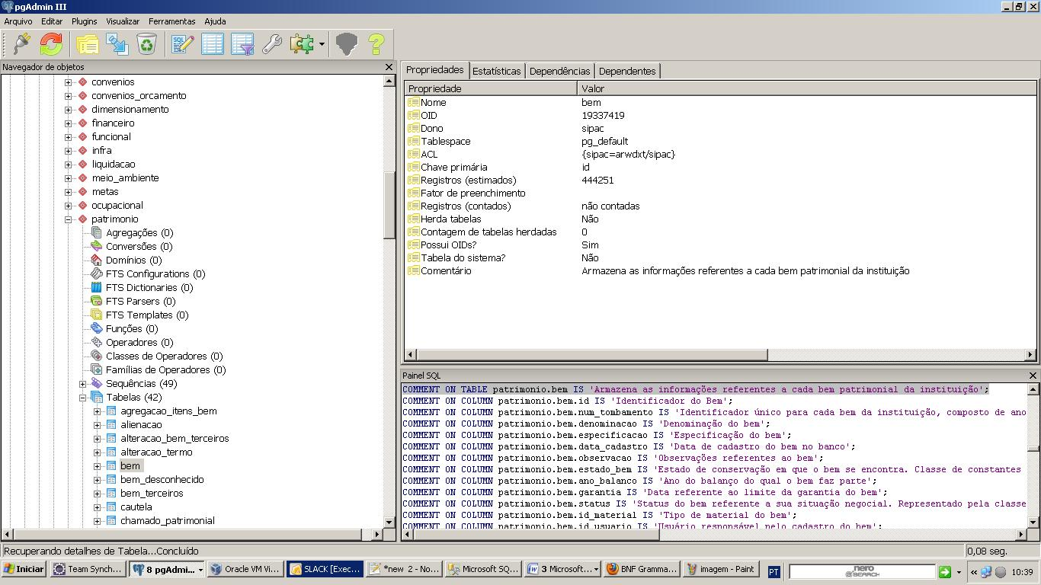

Figura 1: Exemplo de comentários no PostgreSQL 8.3
2. Parâmetros do sistema
Os parâmetros utilizados no módulo de patrimônio estão definidos nas classes:
-br.ufrn.sipac.parametro.dominio.ParametrosGerais: parâmetros compartilhados por vários módulos do SIPAC.
-br.ufrn.sipac.parametro.dominio.ParametrosPatrimonio: parâmetros específicos do módulo de patrimônio.
-br.ufrn.sipac.parametro.dominio.ParametrosGestoraPatrimonio: parâmetros específicos do módulo de patrimônio que podem variar por unidade gestora do gestor de patrimônio. Os seus valores podem ser definidos pelo próprio gestor de patrimônio.
PARÂMETROS GERAIS
br.ufrn.sipac.parametro.dominio.ParametrosGerais
Código |  | Nome do Parâmetro
1_0_17 |  | UTILIZA_PROTOCOLO_SIPAC
Este parâmetro é utilizado para indicar se o módulo de protocolo do SIPAC está ou não em uso atualmente. Assumindo o valor true, caso afirmativo, assumindo false, caso contrário.

1_0_504 |  | NOME_SISTEMA_SIPAC
Parâmetro que define o nome do sistema que será exibido em relatórios, por exemplo “SIPAC”.

1_0_500 |  | NOME_DIVISAO_PATRIMONIAL
Parâmetro que define o nome da divisão patrimonial, responsável pelo controle dos bens.

1_0_503 |  | NOME_DEPARTAMENTO_INFORMATICA
Parâmetro que define o nome do departamento de informática.

1_600_3 |  | UNIDADE_RESERVA_TECNICA
Parâmetro que armazena o identificador da unidade de reserva técnica.

1_0_10 |  | BIBLIOTECA_GRUPO_MATERIAL
Parâmetro que define o identificador do grupo de material que representará os materiais informacionais (livros, periódicos, etc.).

PARÂMETROS DO MÓDULO DE PATRIMÔNIO
br.ufrn.sipac.parametro.dominio.ParametrosPatrimonio
Código | Nome do Parâmetro
1_600_21 | EXIBIR_EMPRESTIMO_DEVOLUCAO_MOV_BEM
Durante a transferência de bens entre unidades, é possível ter como tipo de transferência: TRANSFERÊNCIA, EMPRÉSTIMO ou DEVOLUÇÃO. Este parâmetro permite ocultar ou não as opções de EMPRÉSTIMO e DEVOLUÇÃO. Assumindo o valor true para habilitar e false para ocultar.

1_600_55 | HABILITAR_NOTA_RECEBIMENTO
Quando um bem é tombado, é gerado um documento chamado de “Termo de Responsabilidade”. Existe também a opção de tal documento ser chamado de “Nota de Recebimento”, possuindo uma estrutura diferente. Este parâmetro indica se o documento “Nota de Recebimento” está sendo ou não utilizado. Assumindo o valor true indica que está usando a nota de recebimento e false indica que o documento é o termo de responsabilidade.

1_600_18 | MODELO_GUIA_MOVIMENTACAO
Existem dois modelos do documento de guia de movimentação, o primeiro não aparece informações como “Localidade” e o segundo aparece. Este parâmetro é usado para indicar qual modelo utilizar. Assumindo o valor “1” para o modelo sem localidades vinculadas e o valor “2” para o modelo que aparece informações com localidade.

1_600_13 |  | OPCAO_NOTA_FISCAL_REQ_IMPORTACAO
Durante o cadastro de nota fiscal poder ser exibida uma opção via checkbox para que o usuário informe se deseja que a nota seja associada à alguma requisição de algum material importado. Assumindo o valor true, esta opção será habilitada, assumindo false, não será.

1_600_12 |  | OPCAO_NOTA_FISCAL_REQ_LIVROS_CONTRATO
Durante o cadastro de nota fiscal poder ser exibida uma opção via checkbox para que o usuário informe se deseja que a nota seja associada à alguma requisição de livros do contrato. Assumindo o valor true, esta opção será habilitada, assumindo false, não será.

1_600_56 |  | PERMITE_GESTOR_GESTORA_ATENDER_CHAMADOS_PATRIMONIAIS
Este parâmetro é utilizado para informar se o gestor patrimonial de uma UG secundária (GESTOR_PATRIMONIO_UNIDADE_GESTORA) tem permissão para atender chamados patrimoniais. Assumindo o valor true, possuirá permissão, assumindo false, não possuirá.

1_600_53 |  | PERMITE_GESTOR_GESTORA_TOMBAR
Este parâmetro é utilizado para informar se o gestor patrimonial de uma UG secundária (GESTOR_PATRIMONIO_UNIDADE_GESTORA) tem permissão para efetuar o tombamento de bens. Assumindo o valor true, possuirá permissão, assumindo false, não possuirá.

1_600_15 |  | PERMITE_INFORMAR_VALOR_ALIENACAO
Este parâmetro é utilizado para indicar se durante a operação de alienação de bens, será possível o usuário informar o valor do bem alienado. Assumindo o valor true o campo para preenchimento do valor aparecerá, assumindo false, não aparecerá.

1_600_17 |  | PERMITE_OPERACOES_PATRIMONIO_POR_LOCALIDADE
Em várias operações do módulo patrimônio, a opção de localidade deve aparecer como mais um nível de localização do bem patrimonial. Por exemplo, nas operações de tombamento, transferência de bens. Este parâmetro é utilizado para indicar se é possível ou não fazer tais operações por localidade. Assumindo o valor true será permitido, assumindo false, não será permitido.

1_600_16 |  | PERMITE_ALIENAR_BEM_SEM_TOMBO
Este parâmetro é utilizado para indicar se durante a operação de alienação de bens ficará disponível a opção do usuário informar bens desconhecidos para serem alienados. Por exemplo, bens que não estejam no sistema. Assumindo o valor true, a opção estará disponível, assumindo false, não.

1_600_51 |  | TIPO_DOCUMENTO_TERMO_TOMBAMENTO
Durante a transferência de um bem, sua responsabilidade fica sendo da unidade de destino, com isso, é emitido um documento que se chama Termo de Responsabilidade, existe a opção desse documento no momento da transferência se chamar Termo de Transferência, possuindo uma estrutura diferente da do termo de responsabilidade. Este parâmetro é utilizado para indicar o tipo de documento gerado após a transferência de bens. Assumindo o valor “1” , será o documento Termo de Responsabilidade, assumindo “2” será o documento Termo de Transferência.

1_600_10 |  | PERMITE_ACESSAR_TOMBAMENTO_FUNDACAO
Este parâmetro é utilizado para indicar se as operações que fazem referência à fundação da UFRN “Funpec” estarão visíveis no menu do módulo de patrimônio. Assumindo valor true, as operações estarão visíveis, assumindo false , não.

1_600_20 |  | TOMBAMENTO_PRIMEIRA_MOVIMENTACAO
Existe a possibilidade do usuário tombar um bem para a unidade/localidade que ele escolher no momento do tombamento. Como também a possibilidade de definir previamente uma unidade/localidade padrão para tombamento, sendo esta unidade/localidade chamada de unidade/localidade de primeira movimentação. Este parâmetro é utilizado para indicar qual das duas possibilidades será usada. Assumindo valor true, caso haja unidade/localidade de primeira movimentação, assumindo valor false caso contrário.

1_600_54 |  | VALIDA_TRANSFERENCIA_BENS
Quando um usuário cadastra a transferência de bens entre unidades/localidades é possível que este procedimento fique pendente de validação do gestor patrimonial. Ou seja, é possível que após o recebimento do bem pela unidade de destino, esta transferência só seja efetivada após a confirmação/validação do gestor patrimonial. Este parâmetro é utilizado para dizer se a transferência ficará ou não pendente de validação após o recebimento pelo destino. Assumindo o valor true, então a transferência ficará pendente de validação, assumindo false, não precisará passar pelo processo de validação.

1_600_9 |  | VISUALIZAR_CHECKBOX_TOMBAMENTO_LIVROS
Durante o tombamento, o usuário pode visualizar um checkbox por onde poderá informar se o tombamento refere-se a livros, o qual o levará a um fluxo mais específico de tombamento. Assumindo o valor true, esta opção será habilitada, assumindo false, não será.

1_600_57 |  | TODOS_OS_BENS_TOMBADOS
Este parâmetro permite ou não que no relatório de inventário tenha-se a opção de busca “Todos os Bens Tombados”. Assumindo o valor true, esta opção será habilitada, assumindo false, não será.

1_600_58 |  | PERMITE_GESTOR_GESTORA_ALIENAR
Este parâmetro é utilizado para informar se o gestor patrimonial de uma UG secundária (GESTOR_PATRIMONIO_UNIDADE_GESTORA) tem permissão para acessar as operações relacionadas com a alienação de bens. Assumindo o valor true, ele possuirá permissão, assumindo false, não possuirá.

1_600_59 |  | PERMITE_TOMBAMENTO_NOTA_FISCAL
Este parâmetro é utilizado para disponibilizar ou não a opção de tombamento “A partir da Nota Fiscal” no menu do módulo de patrimônio. Assumindo o valor true para disponibilizar, assumindo false caso contrário.

1_600_60 |  | PERMITE_TRANSFERENCIA_BENS_ENTRE_GESTORAS
Este parâmetro indica se existe a possibilidade de se transferir bens entre unidades de gestoras diferentes pelo usuário que não seja o GESTOR_PATRIMONIO_GLOBAL. Assumindo o valor true para permitir, assumindo valor false caso contrário.

1_600_61 |  | PERMITE_TRANSFERENCIAS_AUTENTICADAS
Este parâmetro não é mais necessário, porém até o presente momento ainda não foi eliminada a sua dependência do sistema. Assume valor false. O mesmo será removido em breve.

1_600_1 |  | CODIGO_MATERIAL_PERMANENTE
Antigamente não se tinha a informação no grupo do material a que natureza de despesa ele pertencia, por exemplo, para indicar os grupos de material permanente. Com isso, criou-se este parâmetro para indicar qual o grupo principal de material permanente, ou seja, o grupo 5200. Este parâmetro sempre deve assumir o valor 5200. O sistema será ajustado para eliminar a dependência deste parâmetro, já que hoje em dia na entidade que armazena os grupos dos materiais temos a informação da sua natureza de despesa.

1_600_4 |  | FINALIDADE_ENSINO
A finalidade de um bem pode ser definida, como por exemplo sendo: ACERVO, CIRCULAÇÃO, ENSINO. Este parâmetro é utilizado para indicar qual o identificador da finalidade ENSINO.

1_600_6 |  | BEM_BLOQUEIO
Existe uma integração entre o módulo de patrimônio e o de requisições que permite que o cadastro de requisições (de qualquer tipo) seja bloqueado para o usuário se a unidade dele não tiver recebido bens em “x” dias a contar da data de envio para sua unidade. Este parâmetro é utilizado para indicar a quantidade máxima de dias que o usuário pode ficar sem registrar o recebimento de um bem no sistema antes que sua unidade seja bloqueada para cadastrar requisições.

1_600_57 |  | DATA_CONSIDERACAO_BLOQUEIO
Existe uma integração entre o módulo de patrimônio e o de requisições que permite que o cadastro de requisições (de qualquer tipo) seja bloqueado para o usuário se a unidade dele não tiver recebido bens em “x” dias a contar da data de envio para sua unidade. Este parâmetro é utilizado para indicar a partir de que data (dd/mm/aaaa) serão considerados os bens pendentes de recebimento.

1_600_6 |  | BEM_AVISO_BLOQUEIO
Existe uma integração entre o módulo de patrimônio e o de requisições que permite que o cadastro de requisições (de qualquer tipo) seja bloqueado para o usuário se a unidade dele não tiver recebido bens em “x” dias a contar da data de envio para sua unidade. Antes de a unidade ser bloqueada, o sistema emitirá uma alerta “y” dias antes do possível bloqueio. Este parâmetro é utilizado para indicar quantos dias antes de ser bloqueado, ele será notificado para registrar o recebimento dos bens, antes que o sistema o impeça de fazer requisições.

1_600_14 |  | TIPO_PROCESSO_ALIENACAO
Durante o cadastro de uma alienação, é possível já protocolar o processo na mesma operação (integração com o módulo de protocolo, se o mesmo estiver habilitado). Este parâmetro contém o valor do identificador do tipo do processo de ALIENAÇÃO.

1_600_62 |  | ESTRATEGIA_GERACAO_TOMBO
O número de tombamento de um bem pode ser gerado de diversas formas. Por exemplo, um seqüencial por ano, onde o formato seria XXXXYYYYYY, onde “XXXX” é o ano do tombamento e “YYYYYY” é um número seqüencial por ano; ou um número seqüencial apenas sem reiniciar a cada ano. Este parâmetro indica o formato que o número de tombamento será gerado com base nas implementações da interface
br.ufrn.sipac.patrimonio.tombamento.negocio.EstrategiaGeracaoTombo. Até o momento da confecção deste documento, este parâmetro pode assumir os seguintes valores:
br.ufrn.sipac.patrimonio.tombamento.negocio.GeracaoTomboSequencialAno, br.ufrn.sipac.patrimonio.tombamento.negocio.GeracaoTomboSequencialAnoUG,
br.ufrn.sipac.patrimonio.tombamento.negocio.GeracaoTomboSequencial

1_600_64 |  | PERMITE_ALIENAR_SEM_RECOLHIMENTO
Para utilizar a operação de alienação para determinado bem, por padrão o mesmo deve ser recolhido fisicamente e pelo sistema (Operação de recolhimento de bens). Este parâmetro é utilizado se esta condição de ser ou não recolhido para alienação não seja obrigatória. Assumindo o valor true caso seja obrigatório, assumindo false caso contrário.

1_600_63 |  | PERMITE_ALIENAR_SEM_AUTORIZACAO
Este parâmetro indica se existe a possibilidade do gestor patrimonial de uma UG secundária (GESTOR_PATRIMONIO_GESTORA) utiliza a operação de alienar bens sem que o gestor global do patrimônio confirme a operação. Assumindo o valor true para não precisar passar pelo processo de autorização do gestor global, assumindo valor false caso contrário.

1_600_65 |  | TIPOS_ENTRADAS_QUE_NAO_PERMITEM_ALIENAR_BENS_TERCEIROS
Este parâmetro é utilizado para indicar os identificadores (separados por vírgulas) dos tipos de alienação para os quais não se deve permitir alienar bens de terceiros.

PARÂMETROS DO MÓDULO DE PATRIMÔNIO – ESPECÍFICOS POR UNIDADE GESTORA
br.ufrn.sipac.parametro.dominio.ParametrosGestoraPatrimonio
Código |  | Nome do Parâmetro
1_600_1 |  | EMAIL_TIMER_NOTIFICACAO_PATRIMONIO_RESPONSAVEIS
Parâmetro que define uma lista de e-mails (separados por vírgula), por unidade gestora, das pessoas que precisam receber por email informações das mudanças de chefias das unidades quando lançadas no sistema.

1_600_2 |  | TIMER_MOVIMENTACOES_TEMPORARIAS_NAO_RETORNADAS
Parâmetro que define uma lista de e-mails (separados por vírgula), por unidade gestora, das pessoas que precisam receber por email informações das movimentações temporárias em atraso, ou seja, que possuem os bens que ainda não retornaram na data prevista.

1_600_3 |  | TIMER_CONSULTA_PATRIMONIO
Parâmetro que define uma lista de e-mails (separados por vírgula), por unidade gestora, das pessoas que precisam receber por email informações sobre os tombamentos realizados diariamente no sistema.

1_600_4 |  | UNIDADE_RECOLHIMENTO
Este parâmetro é utilizado para indicar quais os códigos das unidades (separados por vírgula) das unidades representam as unidades para onde vão os bens recolhidos.

1_600_5 |  | LOCALIDADE_RECOLHIMENTO
Este parâmetro é utilizado para indicar quais os códigos das localidades (separados por vírgula) para onde vão os bens recolhidos.

Quadro 1: Parâmetros do Sistema relativo ao SIPAC (Patrimônio)

2.1 Timers
Tarefas assíncronas são aquelas executadas sem que haja uma necessidade de resposta imediata. Diversas operações dos sistemas institucionais devem ser feitas assincronamente, por exemplo, enviar email diariamente para o gestor de patrimônio com dados dos termos de acautelamento em atraso.

Uma tarefa assíncrona é representada por uma classe br.ufrn.arq.task.TarefaTimer, representada por uma Thread. No momento em que se desejar criar uma tarefa assíncrona nos sistemas, deve-se criar uma classe quer herda TarefaTimer e inserir um registro na tabela INFRA.REGISTRO_TIMER (Banco SISTEMAS_COMUM) que possuirá informações sobre a periodicidade que a tarefa assíncrona e em que servidor será executada.

No caso do módulo de patrimônio, existem os as seguintes classes timers:

TIMERS UTILIZADOS NO PATRIMÔNIO
br.ufrn.sipac.patrimonio.timers.TimerPatrimonioAlertaVencimentoAcautelamento
Timer que envia um email para o(s) detentor(es) do(s) Termo(s) de Acautelamento vencido(s).
* O email deve enviar os dados do Termo de Acautelamento.
* Mandar um email por pessoa.
* Envia email também para o Gestor do patrimônio informando o(s) termo(s) vencido(s).

Configurado para rodar às 16:00hrs diariamente.

INSERT INTO infra.registro_timer
(id, dia_execucao, hora_execucao, tempo, tipo_repeticao, classe, ativa, servidor_execucao, ultima_execucao, servidor_restricao, dia_mes_execucao)
values (4069859, 0 ,7,2,'D', br.ufrn.sipac.patrimonio.timers.TimerPatrimonioAlertaVencimentoAcautelamento',true, null, null, null, null, 0, true);

br.ufrn.sipac.patrimonio.timers.TimerPatrimonioAlertaVencimentoMovTemporaria
Timer usado para avisar os gestores de patrimônio que algum bem sofreu uma movimentação temporária e não retornou no prazo previsto.

Configurado para rodar às 08:00hrs diariamente.

INSERT INTO infra.registro_timer
(id, dia_execucao, hora_execucao, tempo, tipo_repeticao, classe, ativa, servidor_execucao, ultima_execucao, servidor_restricao, dia_mes_execucao)
values (29, 0 ,8,0,'D', br.ufrn.sipac.patrimonio.timers.TimerPatrimonioAlertaVencimentoMovTemporaria',true, null, null, null, null, 0, true);

br.ufrn.sipac.patrimonio.timers.TimerPatrimonioNotificacaoResponsaveis
Envia um email para os emails dos gestores do patrimônio da instituição, informando os dados das mudanças de chefias naquele dia.

Configurado para rodar às 07:00 hrs diariamente.

INSERT INTO infra.registro_timer (id, dia_execucao, hora_execucao, tempo, tipo_repeticao, classe, ativa, servidor_execucao, ultima_execucao, servidor_restricao, dia_mes_execucao)
values (61, 0 ,7,2,'D',' br.ufrn.sipac.patrimonio.timers.TimerPatrimonioNotificacaoResponsaveis ',true, null, null, null, null, 0, true);

br.ufrn.sipac.patrimonio.timers. TimerPatrimonioDadosTombamento
Timer utilizado para enviar e-mail diariamente com informações sobre o patrimônio.

Configurado para rodar às 18:00hrs diariamente.

INSERT INTO infra.registro_timer (id, dia_execucao, hora_execucao, tempo, tipo_repeticao, classe, ativa, servidor_execucao, ultima_execucao, servidor_restricao, dia_mes_execucao)
values (5, 0 ,18,0,'D', 'br.ufrn.sipac.patrimonio.timers. TimerPatrimonioDadosTombamento’,false, null, null, null, null, 0, true);

2.2. Parâmetros do Arquivo terminologia.properties

Algumas exibições de propriedades na camada de visão são controladas pelo arquivo terminologia.properties situado no pacote br.ufrn.sipac.arq.util do projeto SIPAC, contendo no total quatro parâmetros:
- patrimonio.nome_documento_tombamento

Utilizado para definir o nome do documento que é criado no ato de tombamento de bens patrimoniais. Ex: “Termo de Responsabilidade”, “Nota de Recebimento”.

- patrimonio.nome_documento_transferencia

Utilizado para definir o nome do documento que é criado após as movimentações de bens, tais como transferência, recolhimento, empréstimo/devolução. Ex: “Termo de Transferência”, “Termo de Responsabilidade”.

- material.nome_grupo_material

Utilizado para definir a nomenclatura utilizada no sistema para a denominação do elemento de despesa detalhado (conceito contábil) . Ex: “Grupo de Material”, “Elemento de Despesa Detalhado”.
- material.nome_sub_grupo_material

Utilizado para especificar mais ainda a catalogação de material, atualmente é necessário para cadastrar um material vinculá-lo a um elemento de despesa detalhado (grupo do material), mas tem-se a opção de vinculá-lo a um destes e em seguida vinculá-lo a um subelemento de despesa (subgrupo de material) associado ao elemento de despesa detalhado. Ex: “Subgrupo de Material”, “Subelemento de Despesa”.

3. Papéis de Usuários
A tabela abaixo descreve os perfis envolvidos no módulo de patrimônio.
Nome do Papel | Funcionalidade
GESTOR_PATRIMONIO_GLOBAL | Habilita o usuário a realizar a manutenção dos bens patrimoniais da instituição. Permite o registro de notas fiscais, tombamento de bens (via empenho, doação, aquisição pela fundação), movimentação de bens por qualquer unidade da instituição, realização de alienação dos bens, emissão de inventário, etc. É o papel com permissão máxima no subsistema do patrimônio.
GESTOR_PATRIMONIO_LOCAL | Habilita o usuário a fazer o controle dos patrimônios de sua unidade, realizar levantamento patrimonial, movimentar bens de sua unidade para outras, consultas de termo de acautelamento, garantia de um bem, entre outras consultas, mas grande parte dessas operações limitadas a sua unidade responsável.
GESTOR_PATRIMONIO_UNIDADE_GESTORA | Habilita o usuário a realizar a manutenção dos bens patrimoniais de uma unidade gestora em específico. Permite o registro de notas fiscais, tombamento de bens (via empenho, doação, aquisição pela fundação), movimentação de bens por qualquer unidade ligada à unidade gestora, realização de alienação dos bens, emissão de inventário, etc.
SOLICITADOR_LOTES_ALIENACAO | Habilita o usuário a elaborar uma requisição de materiais para alienação.
GESTOR_RELATORIO_PATRIMONIO | Habilita o usuário a acessar os relatórios disponíveis no módulo patrimônio, porém sem permitir acesso às operações de persistência.
TOMBADOR_ANO_ANTERIOR | Habilita o usuário a realizar tombamento de bens de anos anteriores ao atual. Utilizada para a gerência do patrimônio que ainda não consta na base de dados do sistema.
GESTOR_PATRIMONIO_COMPRA_LIVROS | Permite que o usuário tenha acesso ao gerenciamento de livros junto ao módulo de patrimônio.
GESTOR_PATRIMONIO_MOVIMENTACAO_TEMPORARIA_GLOBAL | Permite que o usuário faça o cadastro de movimentações temporárias de qualquer bem da instituição.
GESTOR_PATRIMONIO_MOVIMENTACAO_TEMPORARIA_GESTORA | Permite que o usuário faça o cadastro de movimentações temporárias de qualquer bem na responsabilidade da sua unidade gestora.
GESTOR_CHAMADO_PATRIMONIAL_GLOBAL | Permite que o usuário atenda chamados patrimoniais de todas as unidades.
GESTOR_CHAMADO_PATRIMONIAL_GESTORA | Permite que o usuário atenda chamados patrimoniais de todas as unidades filhas da sua gestora.
GESTOR_PATRIMONIO_FUNDACAO | Habilita o usuário a acessar um portal disponível para a fundação ligada à instituição. Neste portal, existem relatórios com dados necessários para acesso via fundação, como dados de servidores e alunos.
GESTOR_PATRIMONIO_BIBLIOTECA | Permite acesso ao módulo da biblioteca. Habilita requisitar materiais informacionais, atender requisições de materiais informacionais para encaminhamento para compra.
GESTOR_CADASTRO | Permite acesso ao cadastro de descritores, como outros cadastros relacionados à catalogação de material permanente.
USUARIO_PATRIMONIO_LOCAL | Habilita o usuário ter acesso as operações disponíveis no portal administrativo. Consultas no portal administrativo, tais como consulta termo de acautelamento, consulta garantia de um bem, pode também abrir chamado patrimonial e movimentar bens.

Quadro 2: Papeis de Usuários relativo ao SIPAC (Patrimônio)

4. Carga do Banco de Dados.
Este tópico descreve os procedimentos para ETL, no nosso caso Carga do Banco de Dados do módulo de patrimônio, citaremos as principais entidades envolvidas, seus pré-requisitos, dependências, os relacionamentos; serão descritos no decorrer deste tópico através de Diagramas Modelo Relacional, de todo o módulo através do Anexo B, além dos atributos destas entidades. Uma visão geral de todo o módulo de patrimônio, poderá ser vislumbrada através do dicionário de dados no Anexo A Quadro 1 e Quadro 2 e do Diagrama Modelo Relacional de todo o módulo, encontrado no Anexo B. Tomamos por SGBDR base, onde serão importados os dados, o PostgreSQL versão 8.3.
4.1 Cadastro de Material, Grupo, Sub-grupo e Descritores
As entidades envolvidas nesta parte do módulo de patrimônio são usadas nos vários módulos existentes no SIPAC. É a base para todo o módulo de patrimônio, a figura 2 mostra o modelo relacional desta parte.

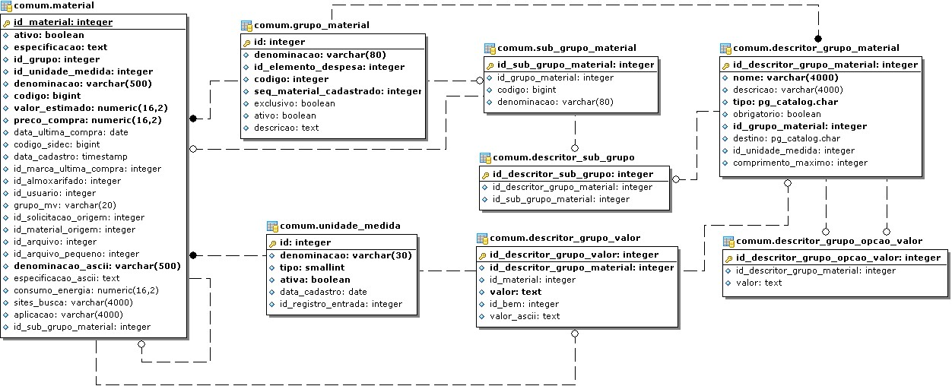

Figura 2: Modelo Relacional Cadastro de Material, Grupo, Subgrupo e Descritores.

4.1.1 Entidade comum.grupo_material
A entidade comum.grupo_material armazena os grupos de materiais e indica um relacionamento 1 x N entre a entidade comum.material. Um grupo_material pode ter vários materiais ou nenhum. A Figura 2 apresenta o modelo relacional da entidade comum.grupo_material e Figura 3 apresenta um exemplo de preenchimento desta entidade.
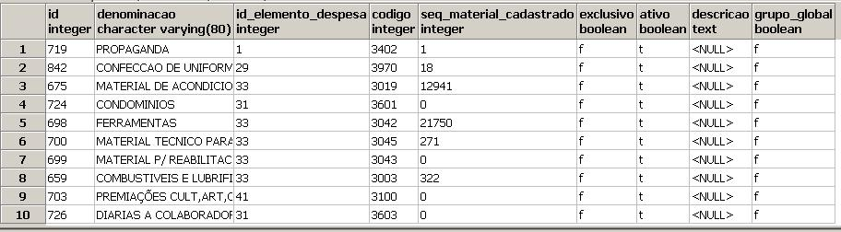

Figura 3: Exemplo de preenchimento da entidade comum.grupo_material.

4.1.1.1 Pré-requisitos
Para que a entidade comum.grupo_material conforme exemplo citada na figura 3, seja populada, é necessário que entidade sco.elemento_despesa esteja povoada com a qual ela mantém relacionamento através do atributo id_elemento_despesa que é chave estrangeira para entidade grupo_material. Abaixo segue descrição da entidade que necessita ser populada antes.
Entidade sco.elemento_despesa (Entidade que armazena os elementos de despesas.)

4.1.2 Entidade comum.unidade_medida
A entidade comum.unidade_medida armazena as unidade de medidas de materiais e indica um relacionamento 1 x N entre a entidade comum.material. Uma unidade de medida pode ter apenas vários materiais e um material só pode ter uma unidade de medida. A Figura 4 apresenta o modelo relacional da tabela comum.unidade_medida.

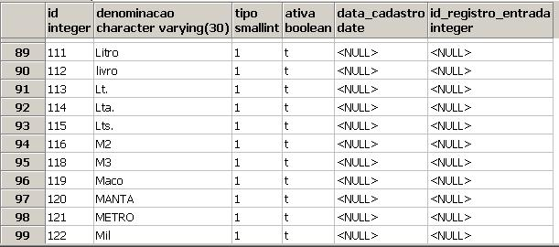

Figura 4: Exemplo de preenchimento da entidade comum.unidade_medida.
4.1.2.1 Pré-requisitos
Não existem.
4.1.3 Entidade comum.sub_grupo_material
A entidade comum.sub_grupo_material armazena os subgrupos de materiais e indica um relacionamento N x 1 entre a entidade comum.grupo_material. Um subgrupo só pertence a um grupo de material e um grupo de material pode ter vários subgrupos. A Figura 5 apresenta o modelo relacional da tabela comum.sub_grupo_material.
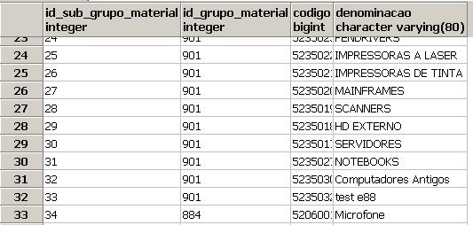

Figura 5: Exemplo de preenchimento da entidade comum.sub_grupo_material.

4.1.3.1 Pré-requisitos
Para que a entidade comum.sub_grupo_material seja populada, é necessário que esteja populada a entidade comum.grupo_material com a qual ela mantém relacionamento através do atributo id_gupo_material que é chave estrangeira para a entidade grupo_material. Abaixo segue descrição da entidade que necessita ser populada antes.
Entidade comum.grupo_material (Entidade que armazena os grupos materiais.)
4.1.4 Entidade comum.material
A entidade comum.material armazena os materiais. O quadro abaixo mostra o dicionário de dados desta entidade.
Atributo | Tipo | Não Nulo | Descrição | Domínio | ÍNDICE |  |  | Padrão
 |  |  |  |  | PRI | EST | CAN | Padrão
id_material | inteiro | X | Identificador da tabela |  | X |  |  | proximo_valor_sequencia('comum.material_seq')
ativo | logico | X | Indica se o material/serviço ainda está sendo utilizado para efetuar compras, tombamento de bens, etc. Existem situações que a especificação de um material/serviço fica obsoleta e ele não é mais utilizado.
especificacao | texto | X | Descrição detalhada do que é o material/serviço.
id_grupo | inteiro | X | Um material/serviço sempre tem um grupo de material/serviço associado. | TABELA: comum.grupo_material |  | X
id_unidade_medida | inteiro | X | Unidade de medida que o material/serviço possui: Unidade, litro, Kg, etc. | TABELA: comum.unidade_medida |  | X
denominacao | v_caracter(500) | X | Descrição resumida do material/serviço. Se precisar de mais detalhes, vai em especificação.
codigo | inteiro_grande | X | Código identificador do material. Junção do código do grupo mais um sequencial.
valor_estimado | numerico(16,2) | X | Valor estimado do material. Pode ser utilizado para o cálculo do preço médio que o material sai do almoxarifado, preço estimado para formulação da licitação, etc. Mas é usado, quando o material nunca foi comprado pela instituição.
preco_compra | numerico(16,2) | X | Preço da ultima compra do material. Utilizado para estimar valores para a próxima compra do material. Atualizado com o valor da última compra ou através de uma consulta de mercado.
data_ultima_compra | data |  | Data da última compra/licitação realizada para o material/serviço.l
codigo_sidec | inteiro_grande |  | Código do material no sistema do governo SIDEC. Será utilizada para futuras integrações com o sistema do governo.
data_cadastro | data_hora |  | Data em que o material/serviço é cadastrado na base de dados |  |  |  |  | agora()
id_marca_ultima_compra | inteiro |  | Guarda a marca do material na última compra | TABELA: comum.marca_produto |  | X
id_almoxarifado | inteiro |  | Caso o material seja associado exclusivamente a um almoxarifado. Antes do SIPAC ser usado na UFRN, alguns almoxarifados já utilizavam alguns sistemas.Na época da migração dos almoxarifados, alguns materiais foram criados para serem usados exclusivamente por um determinado almoxarifado. A tendência é que esses materiais sejam inativados à medida que seus estoques zerem. | TABELA: almoxarifado.almoxarifado |  | X
id_usuario | inteiro |  | Usuário que cadastrou o material/serviço na base de dados | TABELA: comum.usuario |  | X
grupo_mv | v_caracter(20) |  | Alguns dados de almoxarifados foram migrados de um sistema chamado MV. Esta coluna auxiliou a migração dos dados. Não tem finalidade no funcionamento do SIPAC.
id_solicitacao_origem | inteiro |  | O cadastro do material pode ser feito por setores responsáveis ou solicitado por qualquer usuário do sistema. Caso seja solicitado, haverá uma confirmação dos dados do material e a efetivação do seu cadastro. Nestas situações, esta coluna é uma referência à solicitação que o originou. | TABELA: comum.solicitacao_cad_material |  | X
id_material_origem | inteiro |  | Em algumas situações, é necessária a atualização dos dados de um material. Porém, este material já havia sido utilizado para formular uma licitação, por exemplo, então, o que acontece é a inativação do material antigo (que seria essa referência) e a criação de um novo * com referência para o antigo/original. | TABELA: comum.material |  | X
id_arquivo | inteiro |  | Caso o material tenha uma imagem associada no sistema, identificador do arquivo da imagem
id_arquivo_pequeno | inteiro |  | Caso o material tenha uma imagem associada no sistema, identificador do arquivo da imagem com tamanho reduzido
denominacao_ascii | v_caracter(500) | X | Descrição resumida do material/serviço no formato ASCII. Auxilia consultas.
especificacao_ascii | texto |  | Descrição detalhada do que é o material/serviço no formato ASCII. Auxilia consultas.
consumo_energia | numerico(16,2)
sites_busca | v_caracter(4000) |  | Utilizado para informar quais os sites de busca para consultar o material.
aplicacao | v_caracter(4000) |  | Utilizado para indicar a aplicação para o material
id_sub_grupo_material | inteiro |  |  | TABELA: comum.sub_grupo_material |  | X

Quadro 3: Dicionário de dados da entidade comum.material

4.1.4.1 Pré-requisitos
Para que a entidade comum.material seja preenchida é recomendável o preenchimento prévio destas entidades.
Entidade comum.grupo_material
Entidade comum.unidade_medida
Entidade comum.marca_produto
Entidade almoxarifado.almoxarifado
Entidade comum.usuario
Entidade comum.solicitacao_cad_material
Entidade comum.material
Entidade comum.sub_grupo_material
4.1.5 Observações
As entidades abaixo, usadas nos catálogo de materiais, são opcionais caso não use catálogo de material, é recomendável o preenchimento via sistema:
comum.descritor_grupo_valor (Armazena o valor de um descritor para um determinado material)
comum.descritor_grupo_material (Armazena os Descritores disponíveis para associação com Materiais de acordo com seu Grupo.)
comum.descritor_grupo_opcao_valor (Entidade que representa a listagem dos valores dos descritores de materiais do tipo LISTA )
comum.descritor_sub_grupo (Representa um descritor associado a determinado subgrupo de material) .

4.2 Tombamento
As principais entidades que envolvem a parte de tombamento do patrimônio representam todo o ciclo de tombamento de um bem. A Figura 6 mostra o modelo relacional das entidades que compõem a parte de Tombamento.

As entidades envolvidas nesta parte do módulo de patrimônio são usadas nos vários módulos existentes no SIPAC. É a base para todo o módulo de patrimônio e de alguns módulos do SIPAC como um todo, no Anexo A, Quadro 2 encontra-se o dicionário de dados desta entidades, a figura 5 mostra o modelo relacional desta parte.
É de extrema importância que o parâmetro ESTRATEGIA_TOMBAMENTO, cujo código é 1_600_62 esteja com o caminho da classe que representa a estratégia de tombo. A estratégia de tombamento é responsável pela geração do tombo, exibição e impressão de etiquetas. Atualmente existem três tipos de estratégias:
- - br.ufrn.sipac.patrimonio.tombamento.negocio.GeracaoTomboSequencial
A geração de tombo seqüencial consiste na exibição de tombo na formatação seguindo a seqüência dos bens tombados anteriormente. Gravando no banco somente o valor da seqüência.
Por ex: 0000000001 , 0000000100
- - br.ufrn.sipac.patrimonio.tombamento.negocio.GeracaoTomboSequencialAno
A geração de tombo seqüencial ano, consiste na gravação e exibição dos números de tombamento a partir do ano agregado com a seqüência. A seqüência sempre será zerada a medida que muda o ano.
Por ex: 2010000001, 2009000001
- -br.ufrn.sipac.patrimonio.tombamento.negocio.GeracaoTomboSequencialAnoUG
A geração de tombo seqüencial ano e unidade gestora consiste na exibição de tombos a partir do ano agregado com a seqüência adicionado da sigla da unidade gestora de tombamento. A junção de duas colunas da entidade patrimônio.bem (num_tombamento + id_ug_tombamento) . Sempre zerando a seqüência quando o ano muda ou a gestora de tombamento é diferente das demais que já tombaram.
Por ex: 2010000001UFRN, 2010000001BCZM, 2010000002UFRN

4.2.1 Descritores Globais (Criação de Número Antigo para Migração do Sistema Legado)
Os descritores globais são entidades com as propriedades de um descritor comum, mas por ser global, o sistema os trará para preenchimento (a depender do seu destino “Bem” ou “Material” ou “Ambos”.) , independente do grupo de material do bem ou material selecionado. Por exemplo: Tenho um descritor do tipo Memória do grupo 5235 e um descritor global Número Antigo para o grupo 5200, ao tombar um bem do grupo 5235 , ele trará o descritor Memória , como também trará os descritores globais, no caso aí Número Antigo. Para cadastrar descritores globais, é necessário colocar um grupo de material como global. Para isso basta solicitar o comando abaixo:
--SETANDO O GRUPO 5200 COMO GLOBAL
UPDATE COMUM.GRUPO_MATERIAL SET GRUPO_GLOBAL = TRUE WHERE CODIGO = 5200;
Com o grupo 5200 atualizado como grupo global, todos os descritores cadastrados para o tal, serão considerados globais. Para cadastrar um descritor para armazenar o número de tombo do sistema legado, ir em: SIPAC -> Portal Administrativo -> Requisições -> Material -> Catálogo -> Gestão do Catálogo -> Cadastrar Descritor de Material.

Exemplo para preenchimento de dados:
- Grupo: 5200 EQUIPAMENTOS E MATERIAL PERMANENTE
- Nome: Tombamento Antigo (OU CONFORME DESEJAREM)
- Descrição: Armazena o número de tombamento do bem usado no sistema legado anterior ao SIPAC.(OU CONFORME DESEJAREM)
- Obrigatório: Não (OU CONFORME DESEJAREM)
- Destino: Bem
- Tipo: Alfanumérico (OU CONFORME DESEJAREM)
4) Após a execução desses passos:
- Durante o tombamento (por qualquer estratégia: empenho, outros tipos de entrada), aparecerá para preenchimento o valor para este descritor para qualquer material permanente
- Na consulta geral e na consulta simplificada de bens caso a se consulte por algum grupo do material permanente irá aparecer a opção de filtrar pelo descritor global também.

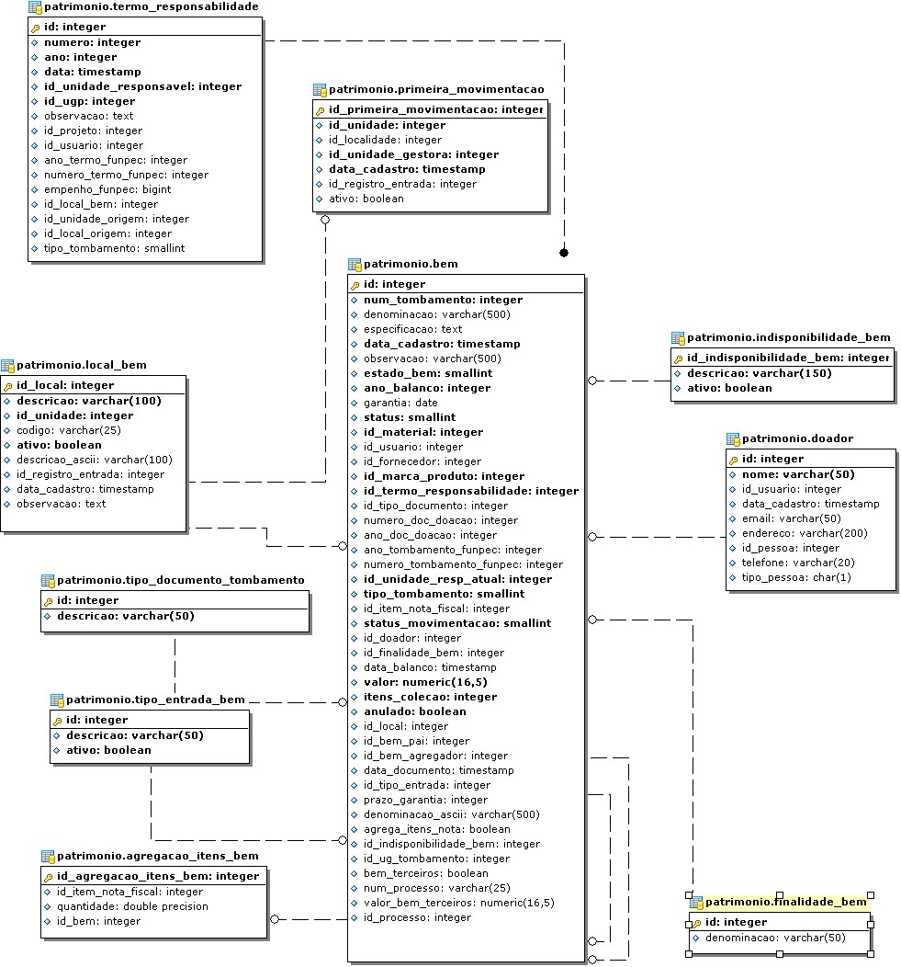

Figura 6: Modelo Relacional Tombamento.

4.2.2 Entidades auxiliares, tipos
As entidades:
- patrimonio.tipo_documento_tombamento;
- patrimonio.indisponibilidade_bem;
- patrimonio.tipo_entrada_bem;
- patrimonio.finalidade_bem;
- patrimonio.tipo_alienacao;
- patrimonio.tipo_finalidade_levantamento;
- patrimonio.tipo_chamado_patrimonial;
- patrimonio.finalidade_movimentacao

Compõem as entidades de tipos, isto é, auxiliares, conforme figura 5, não existem relacionamentos obrigatórios, mas é recomendável que sejam previamente preenchidas, segue exemplos destas entidades conforme figuras 7, 8, 9, 10, 11,12,13,14.

INSERT INTO patrimonio.tipo_documento_tombamento (id, descricao) values (1, 'AUTORIZAÇÃO')
INSERT INTO patrimonio.tipo_documento_tombamento (id, descricao) values (4, 'MEMORANDO')
INSERT INTO patrimonio.tipo_documento_tombamento (id, descricao) values (5, 'OFICIO')
INSERT INTO patrimonio.tipo_documento_tombamento (id, descricao) values (6, 'PROCESSO')
INSERT INTO patrimonio.tipo_documento_tombamento (id, descricao) values (10, 'DESCONHECIDO - PAT. ANTIGO')
INSERT INTO patrimonio.tipo_documento_tombamento (id, descricao) values (2, 'TERMO DE TRANSFERÊNCIA')
INSERT INTO patrimonio.tipo_documento_tombamento (id, descricao) values (3, 'PROCESSO DE LICITAÇÃO')
INSERT INTO patrimonio.tipo_documento_tombamento (id, descricao) values (7, 'NOTA FISCAL')
INSERT INTO patrimonio.tipo_documento_tombamento (id, descricao) values (8, 'TERMO DE DOACAO')
INSERT INTO patrimonio.tipo_documento_tombamento (id, descricao) values (9, 'TERMO DE RECEBIMENTO DEFINITIVO')

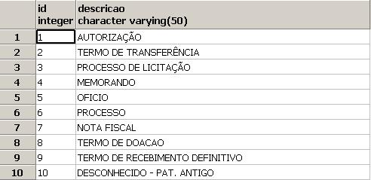

Figura 7: Exemplo de preenchimento da entidade patrimonio.tipo_documento_tombamento.

insert into patrimonio.indisponibilidade_bem (id_indisponibilidade_bem, descricao, ativo) values (1, 'EM MANUTENÇÃO', true);

insert into patrimonio.indisponibilidade_bem (id_indisponibilidade_bem, descricao, ativo) values (2, 'EM AFERIÇÃO' true);

insert into patrimonio.indisponibilidade_bem (id_indisponibilidade_bem, descricao, ativo) values (3, 'EM PROCESSO', true);

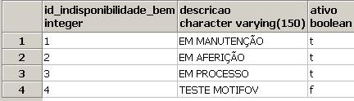

Figura 8: Exemplo de preenchimento da entidade patrimonio.indisponibilidade_bem.

insert into patrimonio.tipo_entrada_bem (id, descricao, ativo) values (1, 'DOAÇÃO' true);

insert into patrimonio.tipo_entrada_bem (id, descricao, ativo) values (2, 'AVALIAÇÃO' true);

insert into patrimonio.tipo_entrada_bem (id, descricao, ativo) values (3, 'CESSÃO' true);

insert into patrimonio.tipo_entrada_bem (id, descricao, ativo) values (4, 'DEVOLUÇÃO' true);

insert into patrimonio.tipo_entrada_bem (id, descricao, ativo) values (5, 'INCORPORAÇÃO' true);

insert into patrimonio.tipo_entrada_bem (id, descricao, ativo) values (6, 'RESTITUIÇÃO DE BEM PELO RESPONSÁVEL' true);

insert into patrimonio.tipo_entrada_bem (id, descricao, ativo) values (7, 'BEM DE TERCEIROS' true);

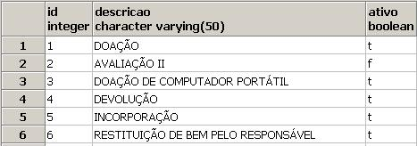

Figura 9: Exemplo de preenchimento da entidade patrimonio.tipo_entrada_bem.

insert into patrimonio.finalidade_bem (id, denominacao) values (1418, 'APOIO')
insert into patrimonio.finalidade_bem (id, denominacao) values (1419, 'CIRCULAÇÃO')
insert into patrimonio.finalidade_bem (id, denominacao) values (740, 'ADMINISTRAÇÃO')
insert into patrimonio.finalidade_bem (id, denominacao) values (741, 'PESQUISA')
insert into patrimonio.finalidade_bem (id, denominacao) values (742, 'EXTENSÃO')
insert into patrimonio.finalidade_bem (id, denominacao) values (739, 'ENSINO')
insert into patrimonio.finalidade_bem (id, denominacao) values (5746084, 'ACERVO')

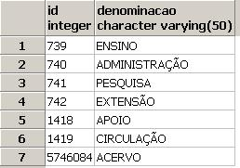

Figura 10: Exemplo de preenchimento da entidade patrimonio.finalidade_bem.

INSERT INTO patrimonio.tipo_alienacao (id_tipo_alienacao , denominacao) values (1, 'BENS DE SAÍDA DE PEQUENO PORTE')

INSERT INTO patrimonio.tipo_alienacao (id_tipo_alienacao , denominacao) values (2, 'CADASTRO INDEVIDO')

INSERT INTO patrimonio.tipo_alienacao (id_tipo_alienacao , denominacao) values (3, 'CESSÃO')

INSERT INTO patrimonio.tipo_alienacao (id_tipo_alienacao , denominacao) values (4, 'DEVOLUÇÃO BENS DE TERCEIROS')

INSERT INTO patrimonio.tipo_alienacao (id_tipo_alienacao , denominacao) values (5, 'DIVERSOS')

INSERT INTO patrimonio.tipo_alienacao (id_tipo_alienacao , denominacao) values (6, 'DOAÇÃO')

INSERT INTO patrimonio.tipo_alienacao (id_tipo_alienacao , denominacao) values (7, 'EXTRAVIO/SINISTRO')

INSERT INTO patrimonio.tipo_alienacao (id_tipo_alienacao , denominacao) values (8, 'IN 04/09 CGU (TCA)')

INSERT INTO patrimonio.tipo_alienacao (id_tipo_alienacao , denominacao) values (9, 'INUTILIZAÇÃO')

INSERT INTO patrimonio.tipo_alienacao (id_tipo_alienacao , denominacao) values (10, 'LEILÃO')

INSERT INTO patrimonio.tipo_alienacao (id_tipo_alienacao , denominacao) values (11, 'PERMUTA')

INSERT INTO patrimonio.tipo_alienacao (id_tipo_alienacao , denominacao) values (12, 'RESULTADO DE SINDICÂNCIA')

INSERT INTO patrimonio.tipo_alienacao (id_tipo_alienacao , denominacao) values (13, 'TRANSFERÊNCIA')

INSERT INTO patrimonio.tipo_alienacao (id_tipo_alienacao , denominacao) values (14, 'VENDA')

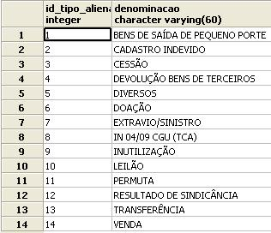

Figura 11: Exemplo de preenchimento da entidade patrimonio.tipo_alienacao

INSERT INTO patrimonio.tipo_finalidade_levantamento (id_finalidade, nome, descricao, ativo) values (1, 'PASSAGEM DE CARGO', 'Representa a finalidade Passagem de Cargo.', true)
INSERT INTO patrimonio.tipo_finalidade_levantamento (id_finalidade, nome, descricao, ativo) values (2, 'CONFERÊNCIA', 'Representa a finalidade Conferência.', true)
INSERT INTO patrimonio.tipo_finalidade_levantamento (id_finalidade, nome, descricao, ativo) values (3, 'LEVANTAMENTO', 'Representa a finalidade Levantamento.', true)
INSERT INTO patrimonio.tipo_finalidade_levantamento (id_finalidade, nome, descricao, ativo) values (4, 'INVENTÁRIO', 'Representa a finalidade Inventário.', true)

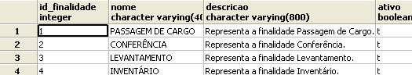

Figura 12: Exemplo de preenchimento da entidade patrimonio.tipo_finalidade_levantamento

INSERT INTO patrimonio.tipo_chamado_patrimonial (id_tipo_chamado_patrimonial, denominacao, ativo) values (1, 'RECOLHIMENTO', true)

INSERT INTO patrimonio.tipo_chamado_patrimonial (id_tipo_chamado_patrimonial, denominacao, ativo) values (2, 'TRANSFERÊNCIA', true)

INSERT INTO patrimonio.tipo_chamado_patrimonial (id_tipo_chamado_patrimonial, denominacao, ativo) values (3, 'SOLICITAÇÃO CONSERTO', true)

INSERT INTO patrimonio.tipo_chamado_patrimonial (id_tipo_chamado_patrimonial, denominacao, ativo) values (4, 'OUTROS', true)

INSERT INTO patrimonio.tipo_chamado_patrimonial (id_tipo_chamado_patrimonial, denominacao, ativo) values (5, 'CONSERTO', true)

INSERT INTO patrimonio.tipo_chamado_patrimonial (id_tipo_chamado_patrimonial, denominacao, ativo) values (6, 'MANUTENÇÃO', true)

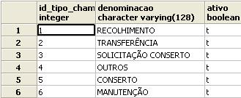

Figura 13: Exemplo de preenchimento da entidade patrimonio.tipo_chamado_patrimonial

INSERT INTO patrimonio.finalidade_movimentacao (id_finalidade_movimentacao, denominacao, ativo) values (1, 'MANUTENÇÃO CORRETIVA II', false);

INSERT INTO patrimonio.finalidade_movimentacao (id_finalidade_movimentacao, denominacao, ativo) values (2, 'CURSO',true);

INSERT INTO patrimonio.finalidade_movimentacao (id_finalidade_movimentacao, denominacao, ativo) values (4, 'AFERIÇÃO', true);

INSERT INTO patrimonio.finalidade_movimentacao (id_finalidade_movimentacao, denominacao, ativo) values (8, 'CONSERTO', true);

INSERT INTO patrimonio.finalidade_movimentacao (id_finalidade_movimentacao, denominacao, ativo) values (10, 'OPERAÇÃO', true);

INSERT INTO patrimonio.finalidade_movimentacao (id_finalidade_movimentacao, denominacao, ativo) values (14, 'TRANSPARÊNCIA', true);

INSERT INTO patrimonio.finalidade_movimentacao (id_finalidade_movimentacao, denominacao, ativo) values (15, 'ORÇAMENTO', true);

INSERT INTO patrimonio.finalidade_movimentacao (id_finalidade_movimentacao, denominacao, ativo) values (16, 'CPU', true);

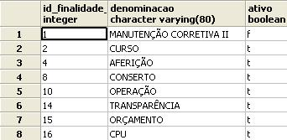

Figura 14: Exemplo de preenchimento da entidade patrimonio.finalidade_movimentacao

4.2.2.1 Pré-requisitos
Não existem.

4.2.3 Entidade patrimonio.bem
A entidade patrimonio.bem armazena os bens propriamente dito, e indica uma entidade central dentro do contexto de patrimônio e se relaciona com quase todas as entidades do mesmo. O Anexo B mostra um Diagrama Modelo Relacional do módulo de patrimônio no qual está envolvida a entidade patrimonio.bem e no Anexo A, Quadro 2 encontra-se o dicionário de dados desta entidade e das demais que compõem o módulo supra citado, na figura 15 é mostrado um exemplo resumo de preenchimento desta entidade e no quadro 3 é mostrado o dicionário de dados desta mesma entidade.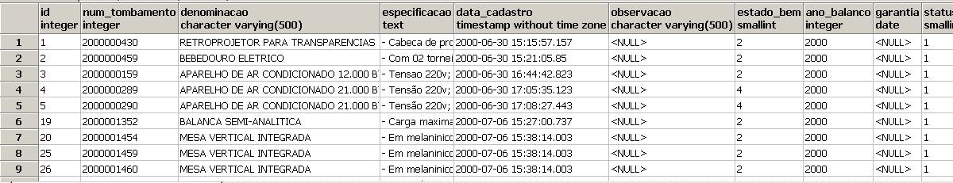

Figura 15: Exemplo de preenchimento da entidade patrimonio.bem.

Atributo | Tipo | Não Nulo | Descrição | Domínio | ÍNDICE |  |  | Padrão
 |  |  |  |  | PRI | EST | CAN | Padrão
Id | inteiro | X | Identificador do Bem |  | X
num_tombamento | inteiro |  | Identificador único para cada bem da UFRN, gerado no processo de tombamento
denominacao | v_caracter(500) |  | Denominação do bem
especificacao | texto |  | Especificação do bem
data_cadastro | data_hora | X | Data de cadastro do bem no banco
observacao | v_caracter(500) |  | Observações referentes ao bem
estado_bem | inteiro_pesqueno | X | Estado de conservação em que o bem se encontra. Classe de constantes que representa o estado do bem: br.ufrn.sipac.patrimonio.tombamento.dominio.TipoEstadoBem, podendo ser INDEFINIDO = 1, EM_USO =2, OCIOSO=3, RECOLHIDO = 4, EM_MANUTENCAO = 5, DEFEITUOSO = 6, RECUPERAVEL = 7, IRRECUPERAVEL = , ANTIECONOMICO = , INDISPONIVEL = 10. Caso o bem seja selecionado como INDISPONIVEL, existe a possibilidade do mesmo ter um motivo de indisponibilidade representado pela coluna id_indisponibilidade_bem | - INDEFINIDO = 1,  - EM_USO =2,  - OCIOSO=3,  - RECOLHIDO = 4,  - EM_MANUTENCAO = 5,  - DEFEITUOSO = 6,  - RECUPERAVEL = 7,  - IRRECUPERAVEL = ,  - ANTIECONOMICO = ,  - INDISPONIVEL = 10
ano_balanco | inteiro | X | Ano do balanço do qual o bem faz parte
garantia | data |  | Data referente ao limite da garantia do bem
status | inteiro_pesqueno | X | Status do bem referente a sua situação negocial. Representado pela classe de constantes: br.ufrn.sipac.patrimonio.tombamento.dominio.TipoStatus, podendo ter tais características: EFETIVADO = 1 (Quando o bem acaba de ser tombado, sua situação fica normal para realizar operações.), DEVOLVIDO = 2 (Para bens de terceiros, quando devolvido a entidade terceira que o cedeu), PENDENTE = 3. (Bem terceiro não finalizado e que pertence à entidade que o adquiriu.), ALIENADO = 4 (Bem que sofreu processo de alienação), ACAUTELADO = 5 (Bem que sofreu processo de acautelamento), EM_PROCESSO_ALIENACAO = 6 (Bem que está em processo de alienação), EM_MOVIMENTACAO = 7 (Bem que está sob movimentação temporária). | - EFETIVADO = 1 (Quando o bem acaba de ser tombado, sua situação fica normal para realizar operações.),  - DEVOLVIDO = 2 (Para bens de terceiros, quando devolvido a entidade terceira que o cedeu),  - PENDENTE = 3. (Bem terceiro não finalizado e que pertence à entidade que o adquiriu.),  - ALIENADO = 4 (Bem que sofreu processo de alienação),  - ACAUTELADO = 5 (Bem que sofreu processo de acautelamento),  - EM_PROCESSO_ALIENACAO = 6 (Bem que está em processo de alienação),  - EM_MOVIMENTACAO = 7 (Bem que está sob movimentação temporária).
id_material | inteiro | X | Tipo de material do bem | TABELA: comum.material |  | X
id_usuario | inteiro |  | Usuário responsável pelo cadastro do bem | TABELA: comum.usuario |  | X
id_fornecedor | inteiro |  | Empresa fornecedora do bem | TABELA: comum.pessoa |  | X
id_marca_produto | inteiro | X | Marca do bem | TABELA: comum.marca_produto |  | X
id_termo_responsabilidade | inteiro | X | Termo de Responsabilidade que o bem faz parte | TABELA: patrimonio.termo_responsabilidade |  | X
id_tipo_documento | inteiro |  | Tipo de documento que originou o tombamento do bem | TABELA: patrimonio.tipo_documento_tombamento |  | X
numero_doc_doacao | inteiro |  | Número do documento de doação, no caso de bens doados
ano_doc_doacao | inteiro |  | Ano do documento de doação, no caso de bens doados
ano_tombamento_funpec | inteiro |  | Ano do documento Funpec, no caso de bens Funpec
numero_tombamento_funpec | inteiro |  | Número do documento Funpec, no caso de bens Funpec
id_unidade_resp_atual | inteiro | X | Unidade responsável pelo bem | TABELA: comum.unidade |  | X
tipo_tombamento | inteiro_pesqueno |  | Tipo de Tombamento do bem (relacionado ao método de aquisição). Representado pela classe de constantes: br.ufrn.sipac.patrimonio.tombamento.dominio.TipoTombamento, podendo ser EMPENHO = 1 (Bem que fora tombado por empenho ou tombado como bem antigo, utilizando o termo de responsabilidade como documento) , OUTROS_TIPOS_DE_ENTRADA = 2 (Bem que fora tombado por outros tipos de entrada ou bens de terceiros que foram efetivados, utilizando o termo de responsabilidade como documento), FUNPEC = 3 (Bem que fora tombado pela FUNDAÇÃO), DOACAO_MEC = 4 (Bem que fora tombado como doação do MEC) , NOTA_RECEBIMENTO_EMPENHO = 11 (Bem que fora tombado por empenho ou tombado como bem antigo, possuindo como documento a nota de recebimento) , NOTA_RECEBIMENTO_OUTROS_TIPO_ENTRADA = 12 (Bem que fora tombado por outros tipos de entrada ou bem de terceiro efetivado pela instituição, possuindo como documento a nota de recebimento) | - EMPENHO = 1 (Bem que fora tombado por empenho ou tombado como bem antigo, utilizando o termo de responsabilidade como documento) , * *  - OUTROS_TIPOS_DE_ENTRADA = 2 (Bem que fora tombado por outros tipos de entrada ou bens de terceiros que foram efetivados, utilizando o termo de responsabilidade como documento),  - FUNPEC = 3 (Bem que fora tombado pela FUNDAÇÃO), DOACAO_MEC = 4 (Bem que fora tombado como doação do MEC) ,  - NOTA_RECEBIMENTO_EMPENHO = 11 (Bem que fora tombado por empenho ou tombado como bem antigo, possuindo como documento a nota de recebimento) ,  - NOTA_RECEBIMENTO_OUTROS_TIPO_ENTRADA = 12 (Bem que fora tombado por outros tipos de entrada ou bem de terceiro efetivado pela instituição, possuindo como documento a nota de recebimento)
id_item_nota_fiscal | inteiro |  | Item da Nota Fiscal relativa à aquisição do bem | TABELA: liquidacao.item_nota_fiscal |  | X
status_movimentacao | inteiro_pesqueno | X | Situação de movimentação do bem, tal situação é primordial para permitir que determinadas operações sejam permitidas no bem. Representado pela classe de constantes : br.ufrn.sipac.patrimonio.movimentacao.dominio.StatusMovimentacao , podendo ser UNI_RESPONSAVEL = 1 (Assim que o bem é tombado, fica sob responsabilidade da unidade responsável, ele já fica pronto para ser utilizado em diversas operações), EMPRESTADO = 2 (O bem se encontra emprestado para a unidade destino, porém ainda sob responsabilidade da unidade origem), PENDENTE = 3 (Define que o bem está sob movimentação entre unidades e que ainda não foi concluído, quando a movimentação for concluída seu status fica sendo como UNI_RESPONSAVEL) | - UNI_RESPONSAVEL = 1 (Assim que o bem é tombado, fica sob responsabilidade da unidade responsável, ele já fica pronto para ser utilizado em diversas operações),  - EMPRESTADO = 2 (O bem se encontra emprestado para a unidade destino, porém ainda sob responsabilidade da unidade origem),  - PENDENTE = 3 (Define que o bem está sob movimentação entre unidades e que ainda não foi concluído, quando a movimentação for concluída seu status fica sendo como UNI_RESPONSAVEL)
id_doador | inteiro |  | Doador do bem (no caso de bens orignados de uma doação) | TABELA: patrimonio.doador |  | X
id_finalidade_bem | inteiro |  | Finalidade do bem | TABELA: patrimonio.finalidade_bem |  | X
data_balanco | data_hora |  | Data do balancete (data contábil) do bem
valor | numerico(16,5) | X | Valor do bem.
itens_colecao | inteiro | X | Define quantos bens são gerados por um item da nota fiscal. Geralmente utilizado para o tombamento de livros. |  |  |  |  | 1
anulado | logico | X | Indica se um bem foi anulado ou não. |  |  |  |  | falso
id_local | inteiro |  | Refere-se ao local onde o bem se encontra. | TABELA: patrimonio.local_bem |  | X
id_bem_pai | inteiro |  | Bem original que possui o bem atual como uma parte de um conjunto. | TABELA: patrimonio.bem |  | X
id_bem_agregador | inteiro |  | Refere-se ao bem agregador, que é composto por este bem. | TABELA: patrimonio.bem |  | X
prazo_garantia | inteiro |  | Representa o prazo da garantia do bem em meses
ano_processo | inteiro |  | Armazena o Ano do Processo para Outros tipos de Entrada do Bem.
num_processo | inteiro |  | Armazena o Número do Processo para Outros tipos de Entrada do Bem.
data_documento | data_hora |  | Armazena a data do documento fornecido para Outro Tipo de Entrada do Bem.
id_tipo_entrada | inteiro |  | Armazena o Tipo de Entrada do Bem.
agrega_itens_nota | logico |  | Indica se há itens de nota fiscal agregado.
denominacao_ascii | v_caracter(500) |  | Armazena a denominação para fins auxiliares de busca em ASCII
id_indisponibilidade_bem | inteiro |  | Indica o motivo de um determinado bem estar indisponível.
bem_terceiros | logico |  | Indica se o bem é bem de terceiro.
Id_ug_tombamento | inteiro |  | Refere-se a unidade que tombou o bem. | TABELA: comum.unidade |  | X
num_processo | v_character(25) |  | Refere-se ao número de processo sem ser vinculado ao subsistema de protocolo.
valor_bem_terceiros | numérico(16,5) |  | Refere-se ao valor do bem quando bem de terceiro.
Id_processo | Inteiro |  | Refere-se ao processo do subsistema de protocolo ao qual o bem está vinculado. | TABELA: protocolo.processo |  | X

Quadro 4: Dicionário de Dados da entidade patrimonio.bem.

4.2.3.1 Pré-requisitos
Para que a entidade patrimonio.bem seja populada com sucesso, basicamente é necessário prévio preenchimento destas entidades abaixo relacionadas:
comum.marca_produto
comum.material
comum.pessoa
comum.unidade
comum.usuario
liquidacao.item_nota_fiscal
patrimonio.bem
patrimonio.doador
patrimonio.finalidade_bem
patrimonio.indisponibilidade_bem
patrimonio.local_bem
patrimonio.termo_responsabilidade
patrimonio.tipo_documento_tombamento
patrimonio.tipo_entrada_bem

É recomendável também o preenchimento prévio das tabelas auxiliares, isto é, tabela de tipos citadas no tópico 4.2.1

4.4 Transferência de Bens
As entidades envolvidas dizem respeito, a transferência de bens do patrimônio; que neste caso é a transferência do domínio de um bem para outrem, mudança de responsabilidade, podendo ser empréstimo ou não; são ilustradas através do Diagrama Modelo Relacional conforme figura 16; faz necessário o preenchimento prévio da entidade patrimonio.bem.

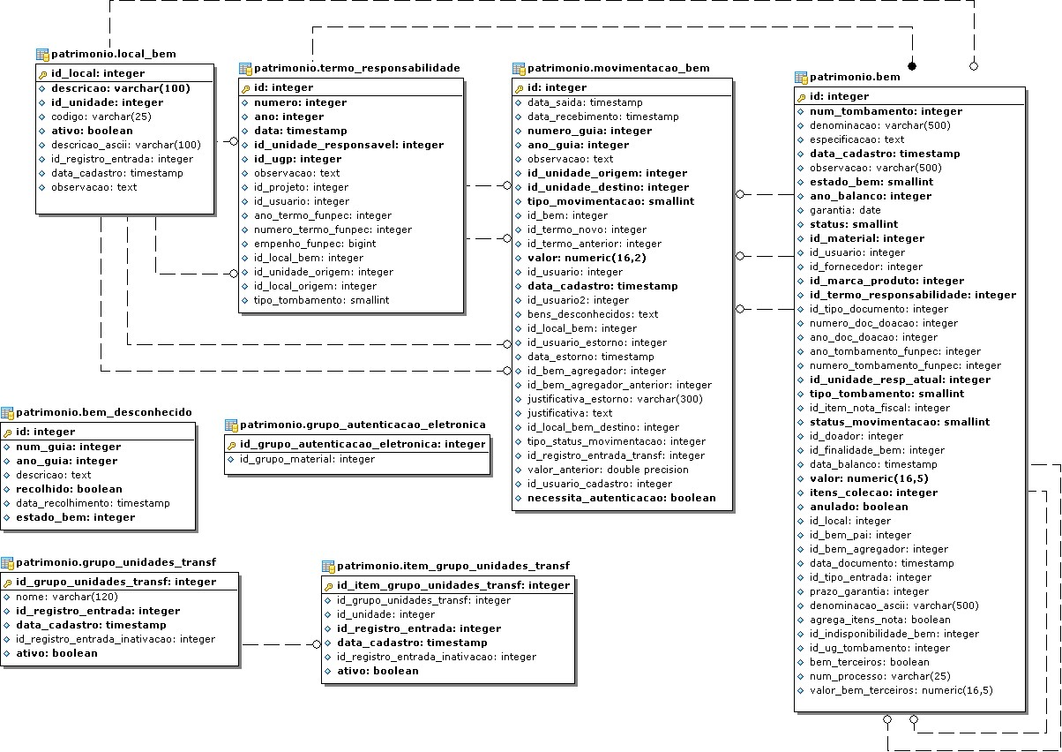

Figura 16: Modelo Relacional Transferência de Bens

4.4.1 Entidade movimentacao.bem
Responsável pelo registro de movimentação de bens do patrimônio . Em diversas operações do patrimônio utiliza-se essa entidade como base do histórico de determinado bem
4.4.1.1 Pré-requisitos
Não existem, porém recomenda-se o povoamento da entidade patrimonio.bem.

4.5 Alienação
As entidades envolvidas dizem respeito, a alienação de um bem de patrimônio, que neste caso, é quando um bem entra no desuso, isto é, o bem deixa de ser útil, conforme mostrado na figura 17; faz necessário o preenchimento prévio da entidade patrimonio.bem.

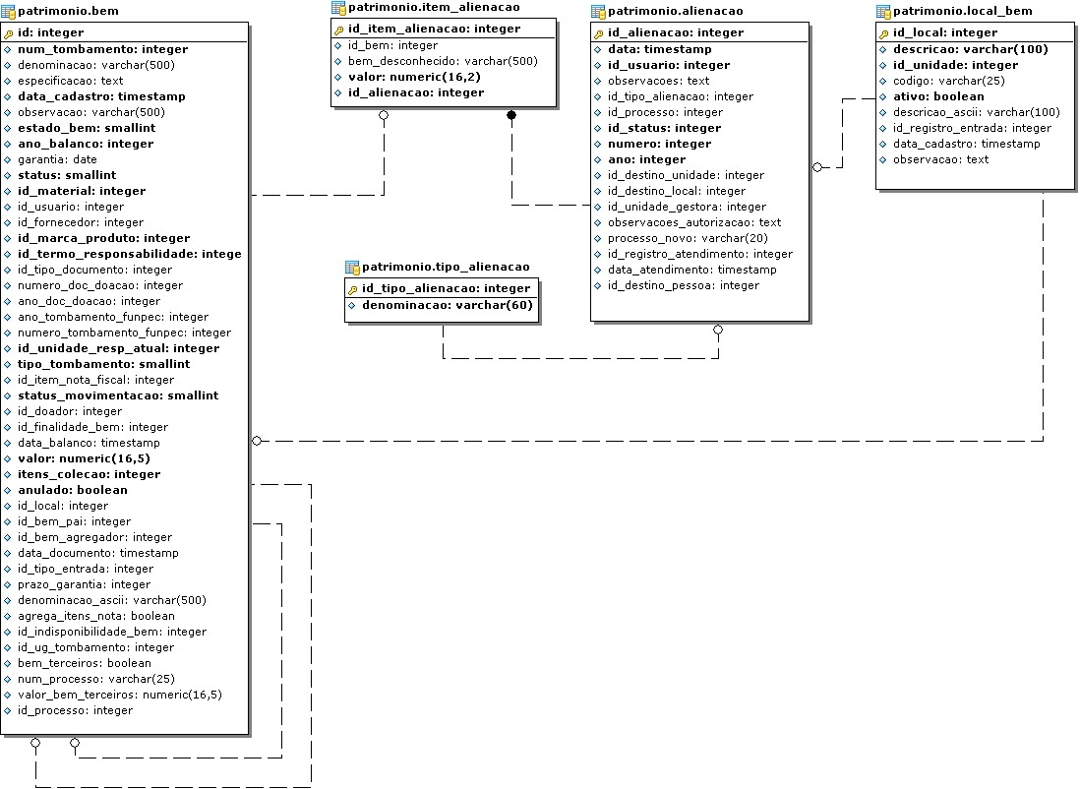

Figura 17: Modelo Relacional Alienação

4.5.1 Entidade patrimonio.alienacao
A entidade patrimonio.alienacao armazena as alienações de bens de patrimônio, na figura 18 ilustra um exemplo de preenchimento desta entidade.
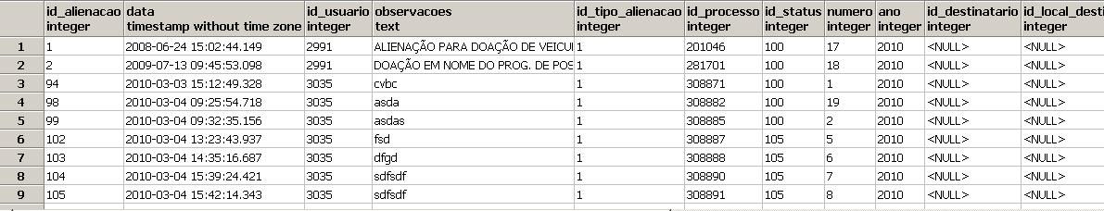

Figura 18: Exemplo de preenchimento da entidade patrimonio.alienacao

4.5.1.1 Pré-requisitos
Não existem, entretanto recomenda-se o povoamento prévio das entidades auxiliares designadas no tópico 4.2.1 Entidades auxiliares, tipos, em particular a entidade patrimonio.tipo_alienacao.
Entidade patrimonio.tipo_alienacao (Entidade que armazena os tipos de alienações um bem.)

4.5.2 Entidade patrimonio.item_alienacao
A entidade patrimonio.item_aliencao armazena os itens de alienações de bens de patrimônio e indica um relacionamento obrigatório 1 x N com a entidade patrimonio.alienacao.
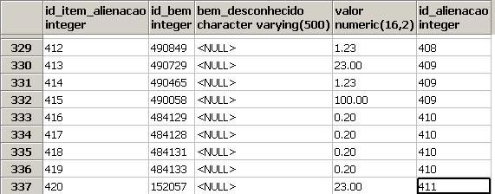

Figura 19: Exemplo de preenchimento da entidade patrimonio.item_alienacao

4.5.2.1 Pré-requisitos
Entidade entidade patrimonio.alienacao (Entidade que armazena as alienações de um bem.)
4.5.3 Entidade patrimonio.local_bem
A entidade patrimonio.local_bem armazena os locais designados de uma unidade tipo: salas, divisões, escritórios, etc., podendo ser as divisões de uma planta de um imóvel, indica o local onde um bem pode está, a figura 20 apresenta um exemplo de preenchimento desta entidade.
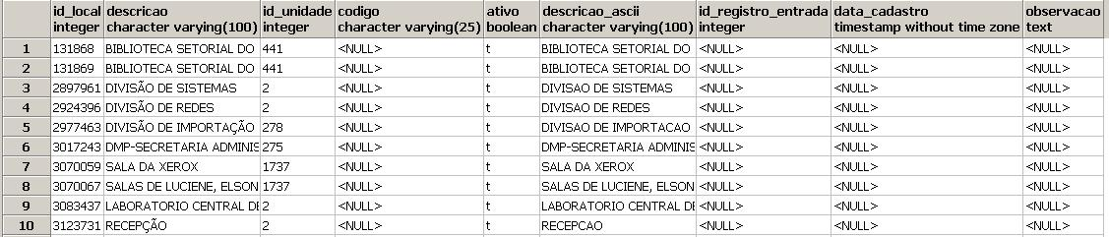

Figura 20: Exemplo de preenchimento da entidade patrimonio.local_bem.

4.5.3.1 Pré-requisitos
Entidade comum.unidade (id_unidade) (Entidade que armazena as unidades de uma intituição)

4.6 Movimentação Temporária
As entidades envolvidas dizem respeito, a movimentação temporária de bens do patrimônio. Define-se como movimentações temporárias as transferências de bens para unidades externas, não vinculadas a instituição, geralmente bens que saem da instituição com data marcada para voltar, conserto de um bem por exemplo; um Diagrama Modelo Relacional é apresentado conforme figura 21.

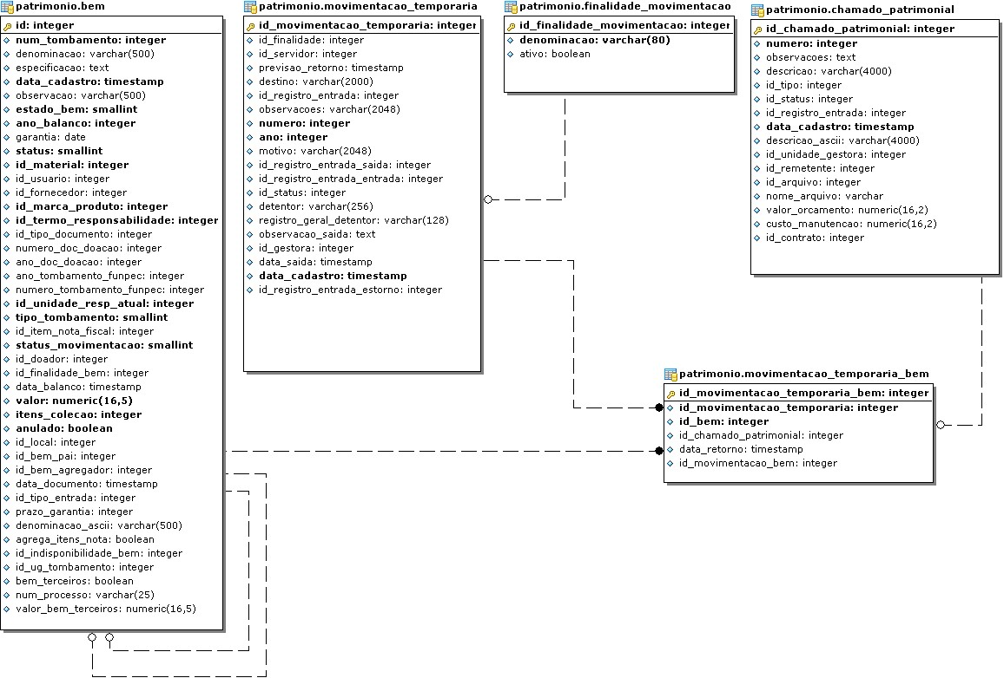

Figura 21: Modelo Relacional Movimentação Temporária

4.6.1 Entidade patrimonio.movimentacao_temporaria
A entidade patrimonio.movimentacao_temporaria armazena as transferências de bens para unidades externas, não vinculadas a instituição .

4.6.1.1 Pré-requisitos
Entidade patrimonio.movimentacao_temporaria_bem; (Entidade que armazena as movimentações temporárias de um bem)

4.6.2 Entidade patrimonio.movimentacao_temporaria_bem
A entidade patrimonio.movimentacao_temporaria_bem armazena as transferências de bens para unidades externas, não vinculadas a instituição e indica um relacionamento 1 x N entre a entidade patrimonio.movimentacao_temporaria e relacionamento 1 x N entre a entidade patrimonio.bem.
4.6.2.1 Pré-requisitos
Entidade patrimonio.movimentacao_temporaria; (Entidade que armazena as movimentações temporárias de um bem)
Entidade patrimonio.bem; (Entidade que armazena os bem de patrimônio)
Entidade patrimonio.finalidade_movimentacao; (Entidade que armazena o tipo de movimentação temporária)

4.7 Cautela
As entidades envolvidas dizem respeito, a cautela de bens do patrimônio. Define-se como cautela de bens a responsabilidade de um ou mais bens para determinado servidor (funcionário público), que guardará o(s) bem(ns) com cautela e precaução ; um Diagrama Modelo Relacional é apresentado conforme figura 22, no Anexo A, Quadro 2 encontra-se o dicionário de dados desta entidades.
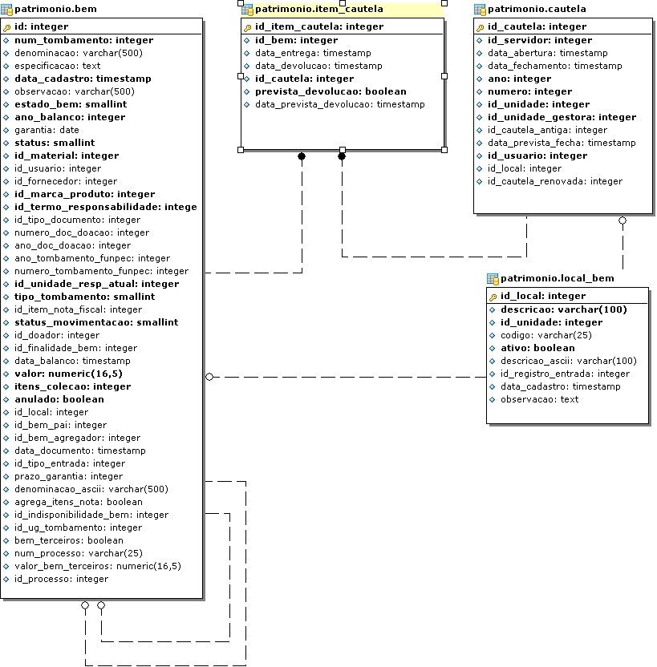

Figura 22: Modelo Relacional Cautela

4.7.1 Entidade patrimonio.cautela
A entidade patrimonio.cautela armazena as cautelas dos servidores (funcionários públicos) responsável por um determinado bem de patrimônio, a figura 23 apresenta um exemplo de preenchimento desta entidade.

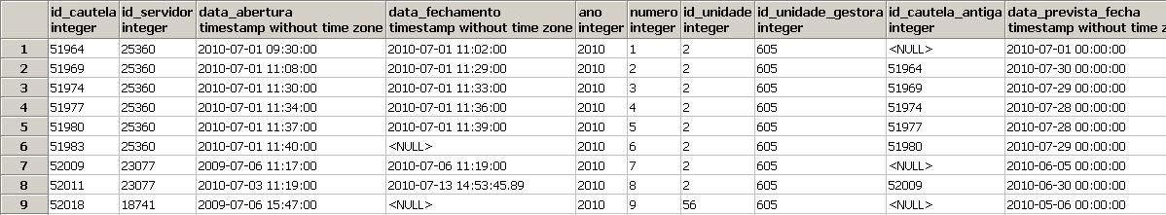

Figura 23: Exemplo de preenchimento da entidade patrimonio.cautela.
4.7.1.1 Pré-requisitos
Entidade comum.usuario; (Entidade que armazena os usuário, logins, senha dos usuários cadastrado no sistema)
Entidade rh.servidor; (Entidade que armazena os servidores (funcionário públicos) registrados na instituição)
Entidade comum.unidade; (Entidade que armazena as unidades de uma instituição)

4.7.1 Entidade patrimonio.item_cautela
A entidade patrimônio.item_cautela armazena os itens da cautela (detalhes) dos servidores (funcionários públicos) responsável por um determinado bem de patrimônio, a figura 24 apresenta um exemplo de preenchimento desta entidade.

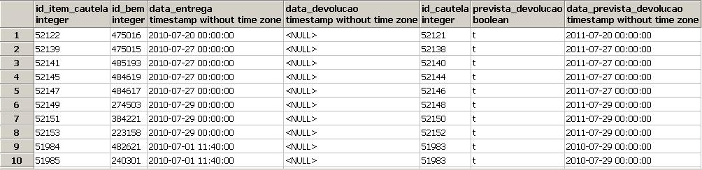

Figura 24: Exemplo de preenchimento da entidade patrimônio.item_cautela.

4.7.1.1 Pré-requisitos
Entidade patrimonio.bem; (Entidade que armazena os bens de patrimônios)
Entidade patrimonio.cautela; (Entidade que armazena as cautelas dos servidores (funcionários públicos)

4.8 Chamado Patrimonial
As entidades envolvidas dizem respeito, ao chamado patrimonial de bens do patrimônio. Define-se como chamado patrimonial; um Diagrama Modelo Relacional é apresentado conforme figura 25, no Anexo A, Quadro 2 encontra-se o dicionário de dados desta entidades.

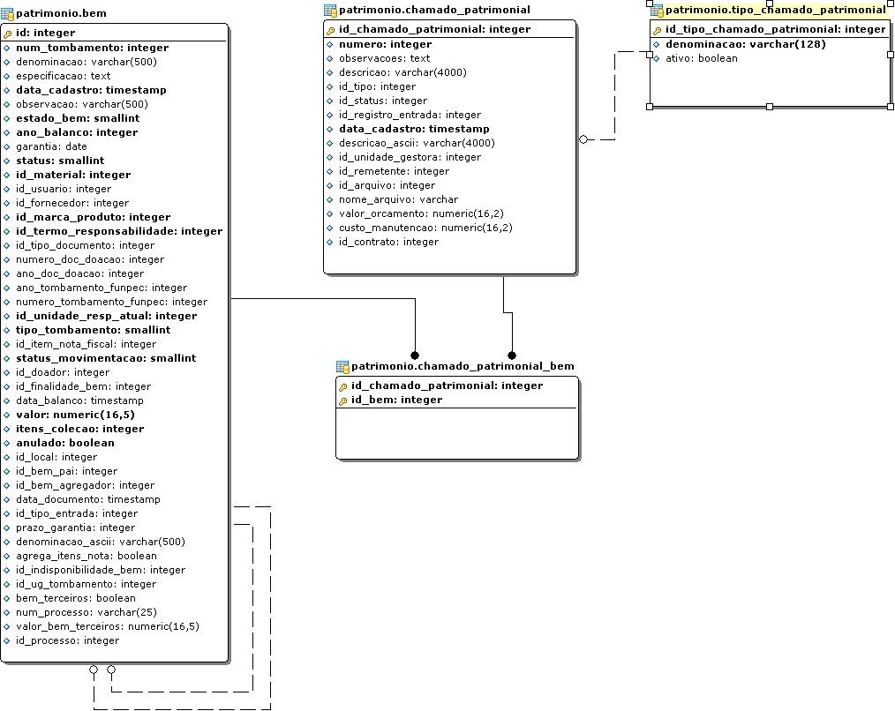

Figura 25: Modelo Relacional Chamado Patrimonial
4.9 Levantamento Patrimonial
As entidades envolvidas dizem respeito, ao levantamento patrimonial de bens do patrimônio. Define-se como levantamento patrimonial o processo de se levantar os bens de determinado setor para saber quais bens de patrimônio estão lá; um Diagrama Modelo Relacional é apresentado conforme figura 26, no Anexo A, Quadro 2 encontra-se o dicionário de dados desta entidades.

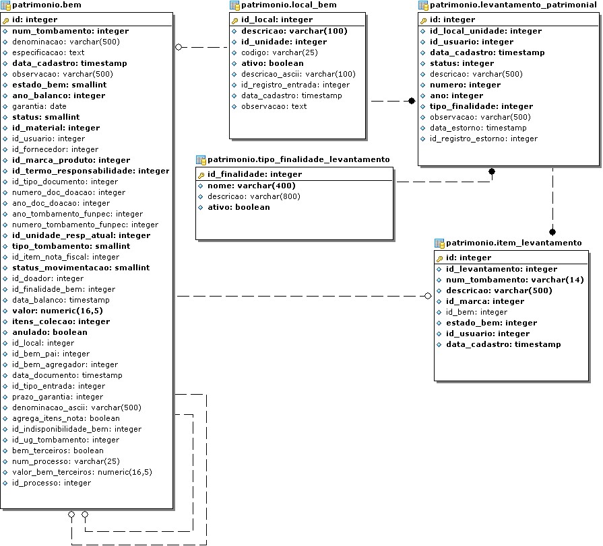

Figura 26: Modelo Relacional Levantamento Patrimonial

4.10 Termos de Responsabilidade, Termo Notas, Protocolo.
As entidades envolvidas estão nos Diagramas Modelo Relacional e é apresentado conforme figuras 27, 28, 29, no Anexo A, Quadro 2 encontra-se o dicionário de dados desta entidades.
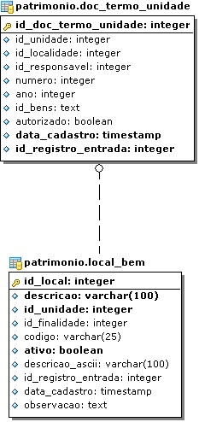

Figura 27: Modelo Relacional Termo de Responsabilidade
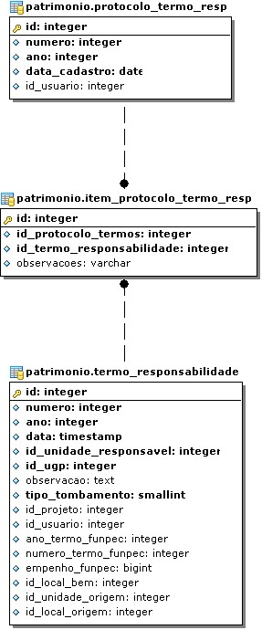

Figura 28: Modelo Relacional Protocolo de Documento Termo Nota

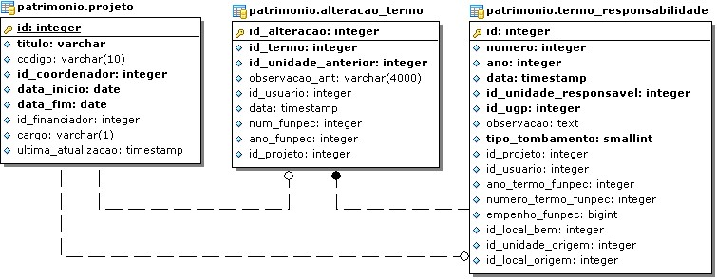

Figura 29: Modelo Relacional Alteração Termo Nota

4.11 Unidade de Conciliação.
A entidade envolvida é patrimonio.unidade_conciliacao, define-se como unidades de conciliação, determinadas unidades criadas com a finalidade de alocar bens que não possuem destino definido ou em caso de desconhecimento da localização de um bem. Os bens cuja localização é desconhecida são transferidos para essa unidade a fim de que possa identificar quais e quantos bens estão nessa situação para averiguação física. No Diagrama Modelo Relacional e é apresentado esta entidade conforme figura 30, no Anexo A, Quadro 2 encontra-se o dicionário de dados desta entidades.

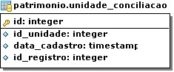

Figura 30: Modelo Relacional Unidade Conciliação

4.12 Localidade.
As entidades envolvidas refletem um cenário em que os bens de patrimônio, são localizados por salas, sub-salas departamentos, e seus responsáveis; no Diagrama Modelo Relacional é apresentado conforme figura 31, no Anexo A, Quadro 2 encontra-se o dicionário de dados desta entidades.

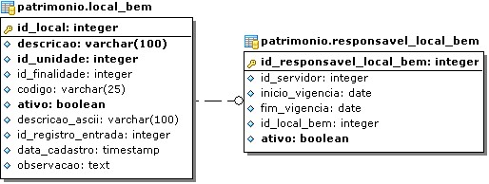

Figura 31: Modelo Relacional Localidade

Atributo | Tipo | Não Nulo | Descrição | Domínio | ÍNDICE |  |  | Padrão
 |  |  |  |  | PRI | EST | CAN | Padrão
id_local | inteiro | X | Identificador. |  | X
descricao | v_caracter(100) | X | Descrição do bem.
id_unidade | inteiro | X | Refere-se a unidade onde encontra-se o bem. | TABELA: comum.unidade |  | X
codigo | v_caracter(25) |  | Representa o código de uma localidade
ativo | logico |  | Representa se uma localidade está ativa ou não |  |  |  |  | verdadeiro
descricao_ascii | v_caracter(100) |  | Descrição do bem formato ascii.
id_registro_entrada | inteiro |  | Representa o registro de entrada do usuário que efetuou o cadastro da localidade. | TABELA: comum.registro_entrada |  | X
data_cadastro | data_hora |  | Representa a data do cadastro da localidade.
observacao | texto |  | Observação referente a localidade.

Quadro 5: Dicionário de dados da entidade patrimônio.local_bem

4.12.1.1 Pré-requisitos

Entidade comum.registro_entrada;

Entidade comum.unidade;

4.12.1 Entidade patrimonio.local_bem
A entidade patrimonio.local_bem armazena os locais de bens, mantém um relacionamento não obrigatório com patrimonio.responsavel_local_bem e obrigatório com comum.unidade

Figura 32: Exemplo de preenchimento da entidade patrimonio.local_bem

4.12.1.1 Pré-requisitos
Entidade patrimonio.local_bem; (Entidade que armazena os locais dos bens de patrimônio)
Entidade comum.unidade (Entidade que armazena as unidades de uma instituição)

4.12.2 Entidade patrimonio.responsavel_local_bem
A entidade patrimonio.responsavel_local_bem armazena o vínculo da localização do bem junto com o servidor (funcionário público) responsável pelo local.

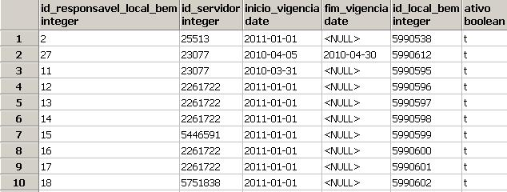

Figura 33: Exemplo de preenchimento da tabela patrimonio.responsavel_local_bem

4.12.2.1 Pré-requisitos
Entidade rh.servidor (Entidade que armazena os servidores (funcionário públicos) de uma instituição)

4.12.2.2 Tabela de Movimentação de Bens
Desde o momento do tombamento de um bem, já é gerado um registro na entidade movimentacao_bem, dentre outras operações. É de grande importância que ao se migrar a entidade patrimonio.bem , também migrar a entidade movimentacao_bem. As operações que envolve criação de tuplas nessa entidade são representadas pela classe de constantes br.ufrn.sipac.patrimonio.movimentacao.dominio.TipoMovimentacao persistindo na coluna tipo_movimentacao:

- Devolução de Bens :
Quando determinado bem é emprestado de uma unidade/localidade para outra, é necessário devolvê-lo para a unidade de origem , tal movimentação é representado pelo valor da constante “1”. O bem deve estar previamente sob efeitos do tipo de movimentação EMPRESTIMO para se efetuar a devolução. Tal movimentação gera guia de movimentação ( numero_guia e ano_guia são populados) mas não gera termo de responsabilidade(campos relacionados a termo são nulos)

- Empréstimo de Bens
Quando determinado bem é emprestado de uma unidade/localidade para outra , representado pelo valor da constante “2”. Tal movimentação não gera termo de responsabilidade (campos relacionados a termos são persistidos nulos), mas assim como devolução, gera-se guia de movimentação (campos numero_guia e ano_guia são populados).

- Recolhimento de Bens
Quando há necessidade de recolher um bem para ser alienado ou para outra operação a critério do gestor, tal movimentação é representada pelo valor da constante “3”. O estado do bem (representado pela coluna patrimonio.bem.estado_bem) fica como RECOLHIDO. (Representado pela constante: br.ufrn.sipac.patrimonio.tombamento.dominio.TipoEstadoBem com o valor “4”).

- Transferência de Bens
Quando há necessidade de se transferir um bem de uma unidade/localidade para outra, mudando sua responsabilidade, é gerado guia de movimentação(campos numero_guia e ano_guia são populados) , como também é gerado um novo termo de responsabilidade(campos relacionados a termo de são populados), esse tipo de movimentação é representada pelo valor da constante “4”.

- Alienação de Bens
Quando se há uma alienação de bens, além de alterar o status do bem(patrimonio.bem.status) para ALIENADO, se gera uma movimentação do cujo valor da constante é “10”.

- Tombamento
Sempre quando determinado bem é tombado, gera-se uma movimentação do tipo TOMBAMENTO, cujo valor do tipo de movimentação é “13”. Os campos referente a termo (somente id_termo_novo) é populado , e não é gerado guia de movimentação (campos ano_guia e numero_guia não são populados). O status do bem (patrimonio.bem.status) fica como da unidade responsável cujo valor é 1.

- Alteração de Local
Utilizado para quando se muda a localidade de um bem para outra localidade, não há geração de termo de responsabilidade, ou guia de movimentação, se gera uma movimentação cujo valor é “14”.

- Anulação
Movimentação que representa a anulação de um tombo de determinado bem, geralmente utilizado para cadastros errôneos. Não se gera termo , nem guia de movimentação, e tal movimentação é representado pelo valor “20”. Além de se criar uma movimentação, se altera também o atributo do bem “anulado” para true.

- Reativar Anulação
Movimentação que representa a reativação de um tombo já anulado, para isso é necessário que no bem , já esteja presente a movimentação do tipo anulação. Não se gera guia ou termo de responsabilidade, e tal movimentação é representada pelo valor “21”. Além de se criar uma movimentação , se altera também o atributo do bem “anulado” para false.

- Alteração de Finalidade
Movimentação que representa a alteração de finalidade de determinado bem. Não há guia de movimentação ou termo de responsabilidade gerados. E tal movimentação possui o valor “7”. Além de se alterar a coluna “id_finalidade_bem” da entidade patrimonio.bem.

- Agregação
Movimentação que representa a agregação em cima do valor de um bem. Tal movimentação não gera guia , nem termo associado. Porém, o campo “valor” deve ser populado. Além de alterar também a coluna “valor” da entidade patrimonio.bem. Essa movimentação é representada pelo valor “8”.

- Supressão
Movimentação que é responsável pela supressão em cima do valor de um bem. Tal movimentação não gera guia, nem termo associado. Porém, o campo “valor” deve ser populado. Além de alterar também a coluna “valor” da entidade patrimonio.bem. Essa movimentação é representada pelo valor “9”.

- Transferência de Unidade Reserva Técnica
Quando há uma transferência de bens, caso a unidade de origem daquele bem (patrimonio.bem.id_unidade_resp_atual) seja uma unidade de reserva técnica, a movimentação ao invés de ser transferência será transferência de reserva técnica. Representado pelo valor “30”. Há geração de guia de movimentação e termo de responsabilidade.

- Alteração Valor do Bem
Quando há alteração em alguma propriedade do bem, como denominação , especificação, ou até mesmo descritores, é gerado uma movimentação sem guia de movimentação ou termo associados. Representado pelo valor “ 31”.

- Movimentação Temporária
Quando determinado bem sofre movimentação temporária, é gerado uma movimentação sem guia ou termo associado. Cujo valor é representado por “32”.

- Tombamento Bem de Terceiros
Quando determinado bem é tombado por outros tipos de entrada, e caso esse tipo de entrada seja de bem de terceiro, é gerado uma movimentação não de TOMBAMENTO, mas de TOMBAMENTO DE BEM DE TERCEIROS. Representado pelo valor “33”. Além de se gerar a movimentação, as seguintes propriedades da entidade patrimonio.bem são alteradas: valor_bem_terceiros (ao invés da coluna valor) e bem_terceiro (para true).

- Depreciação
Quando determinado grupo de material é escolhido como depreciável, todos os bens que estão associados aquele grupo de material sofrem movimentação, tal movimentação possui como valor “34”. Na entidade patrimônio.bem é preenchida a coluna “data_ultima_depreciacao”.

